Tous acteurs – 1h15
 |   1 min |  |  | Projeter la diapositive et lire le titre sans plus | Slide
 | 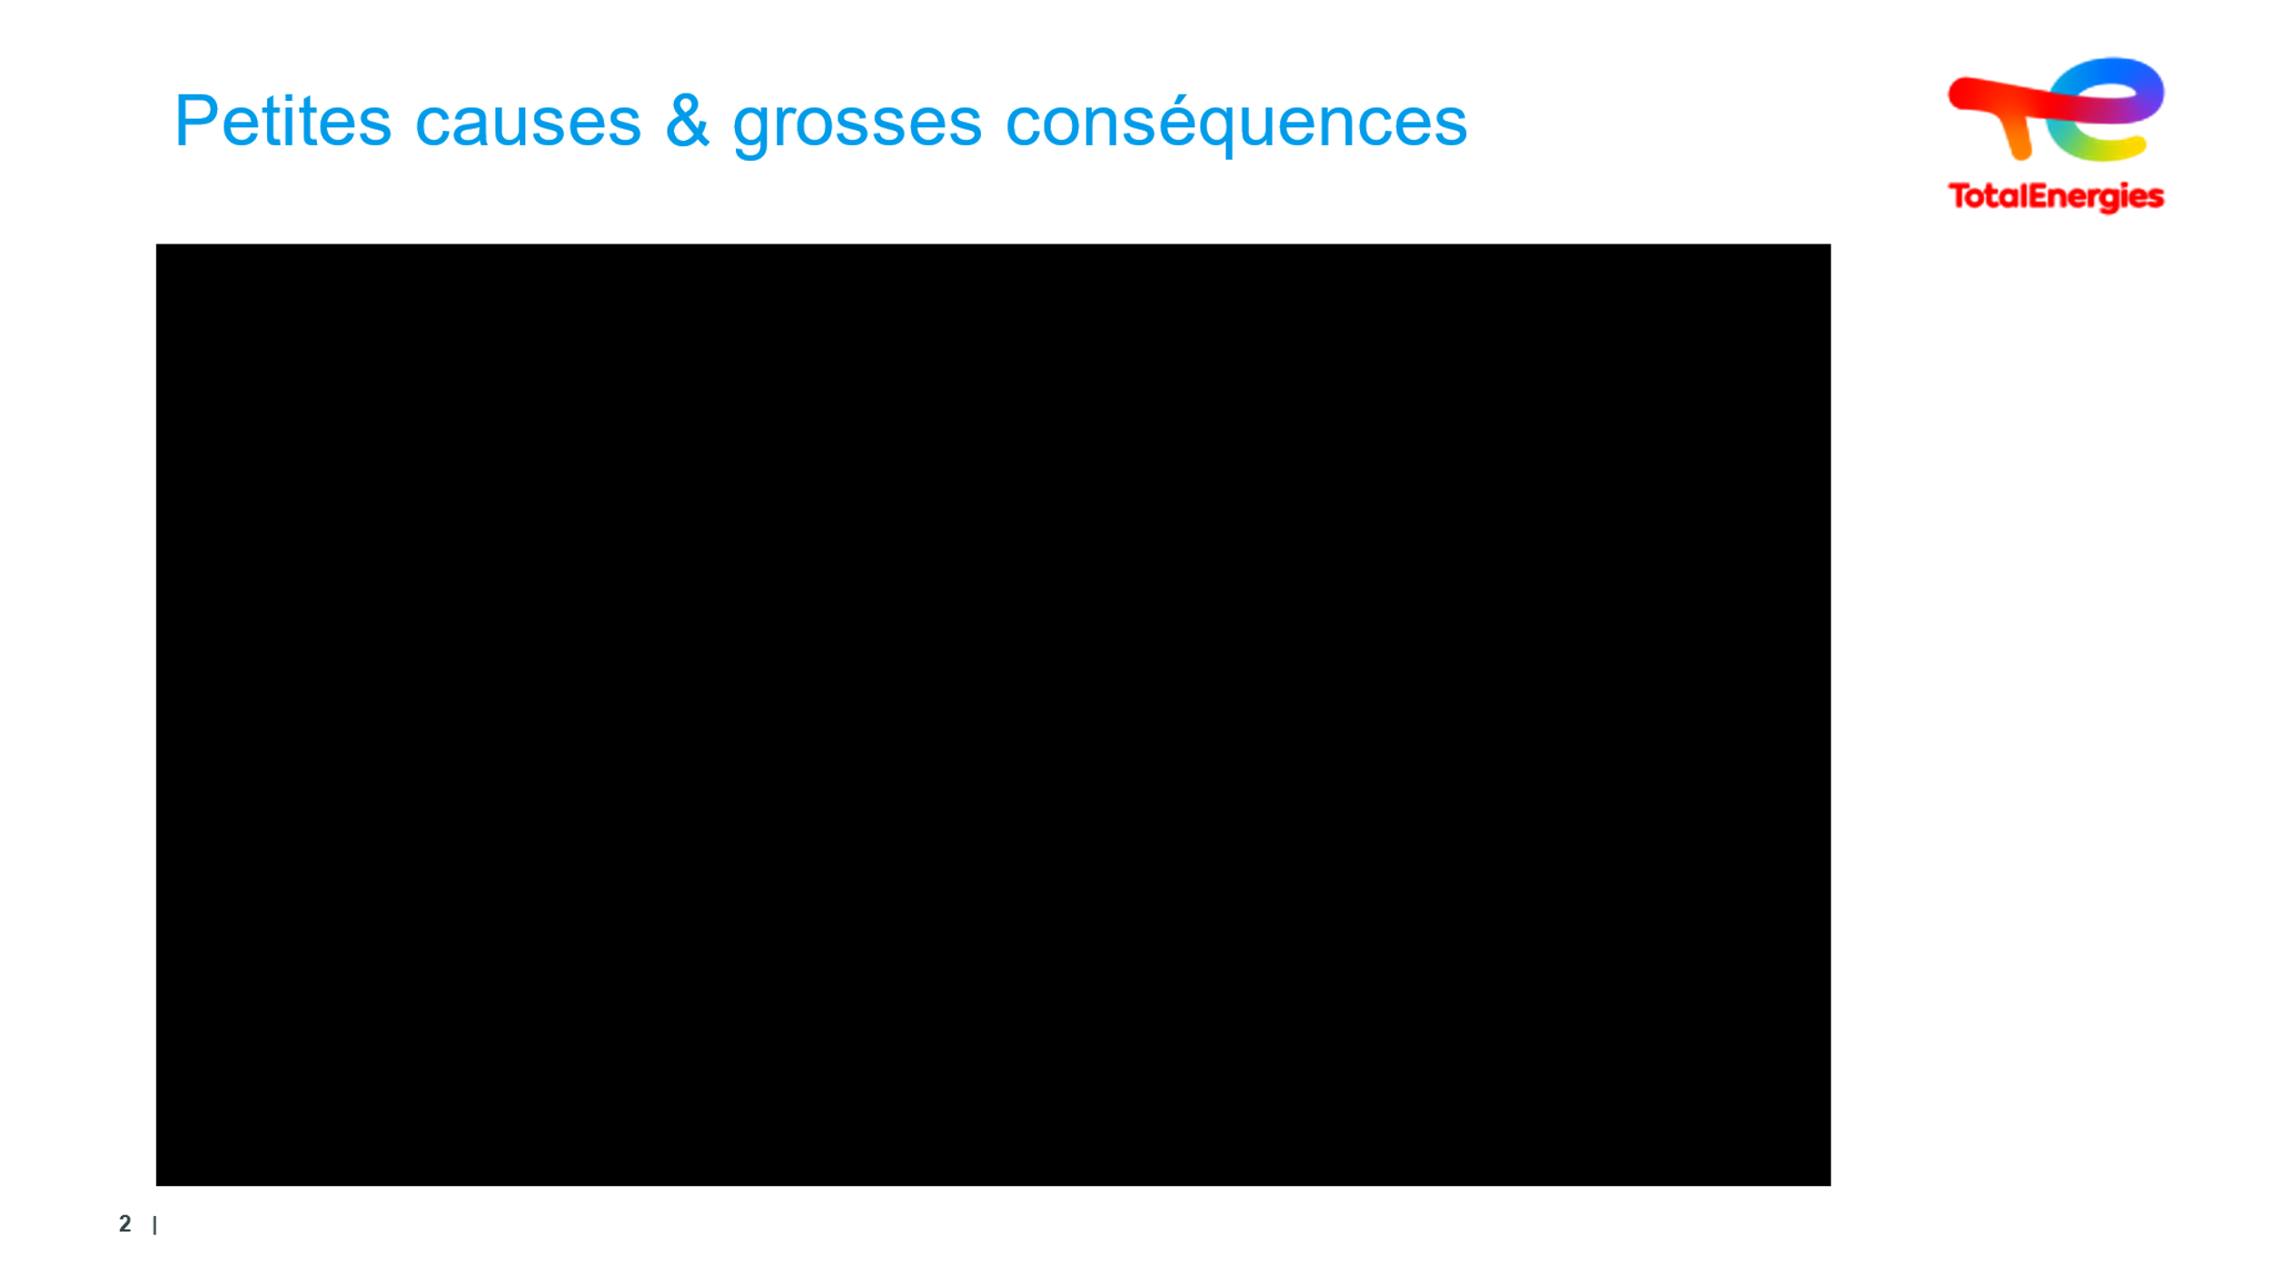  3 min vidéo +  2 min | Faire détecter la suite du film | Animation participative | Quel est l’événement HSE redouté ?  Quelle est la pratique courante dans cette entreprise ?  - Bidon sans bouchon fermé.  - Pas de lieu de pause.  - « Stockage zéro… »  - « Le chef d’atelier « papillonne »  - « On s’engueule parce qu’on est speed »  - Problème gestes et postures – oubli de palette parce qu’on travaille –  - « On n’a pas le temps » Pas d’analyse de tâches : dans cette entreprise le rangement ne fait pas partie du travail,  - « Ça nous arrive très souvent de les oublier » : La dérive acceptée de tous !  - Le risque est admis de tous aussi « Au mieux on se tord la cheville, au pire on se viande »  - Corriger les anomalies ne fait pas partie du travail – il y a même eu des accidents « J’ai vu pas mal de mecs se faire avoir comme ça »  - Visiblement on n’a pas fait le retour d’expérience.  - « C’est la poisse, Y’a pas d’autres mots » pas d’analyse, pas de recul, On reste sur la cause immédiate.  - « Tu passes 10 fois par jour » : C’est la probabilité d’occurrence.  - « Tout le monde le fait » : C’est l’acceptation de la dérive  - « Mais c’est pareil, pour plein d’autres choses, c’est général » : lorsqu’on est à ce niveau-là de culture sécurité, les situations dangereuses sont largement existantes et admises.  - « On est pris dans l’urgence » : Mais cela donne le sentiment d’être dans l’urgence continuellement  - « Je leur mets un peu la pression » : Si la direction mets la pression il est entendu que le management doit être exemplaire  - « Dans l’urgence on oublie le détail » : Vitesse et précipitation… Je me hâte lentement… Plus je suis en retard, plus je prends mon temps pour préparer et faire bien du premier coup. | Vidéo
 | 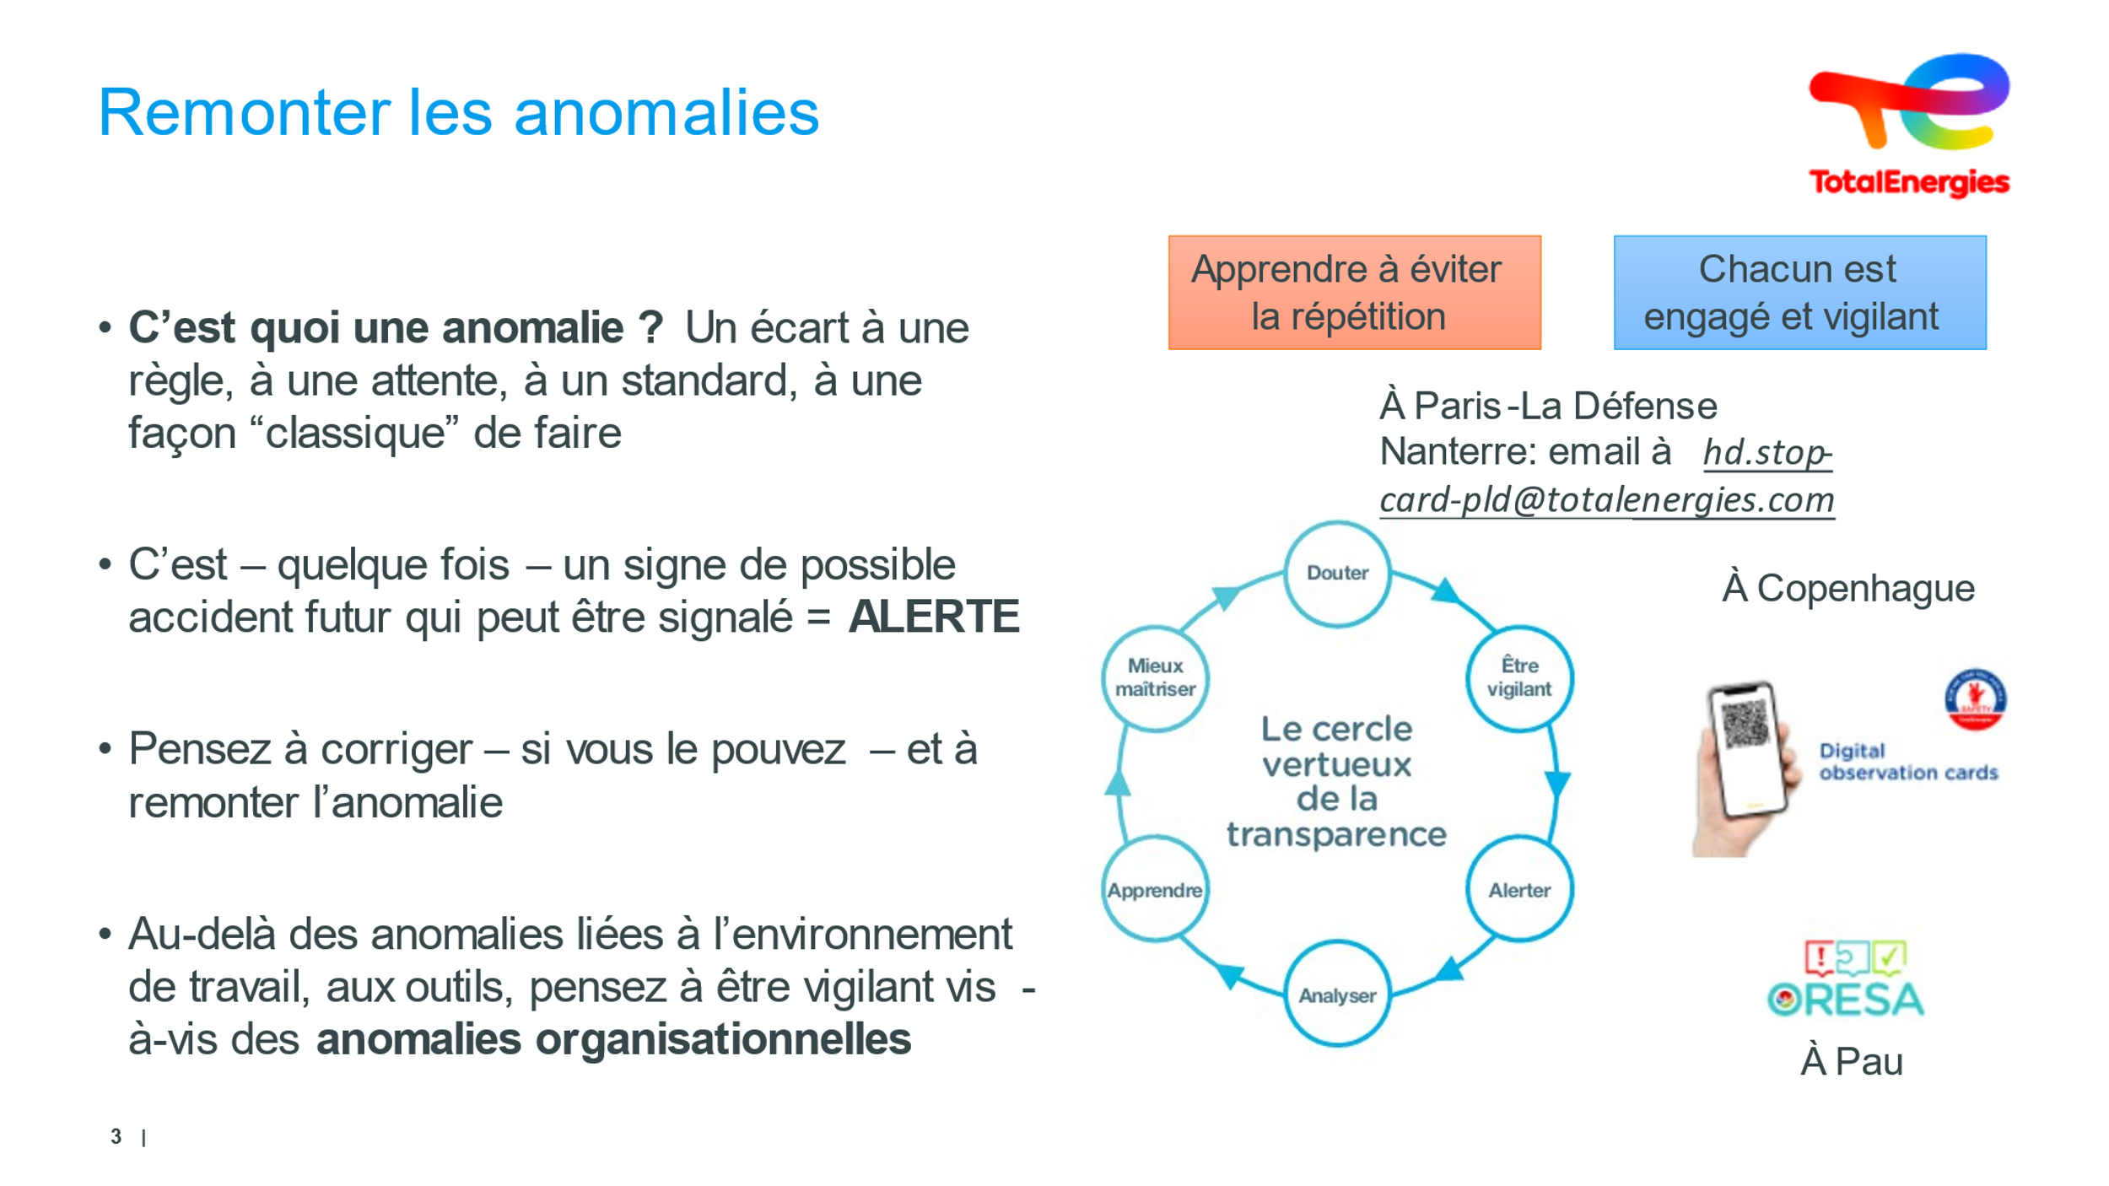  2 min | Remonter les anomalies | Remonter les anomalies c’est éviter de futurs accidents | La remontée des anomalies est l’affaire de tous. Il existe plusieurs moyens pour cela, voir les quelques exemples de la diapositive :  - Paris La Défense  - Copenhague  - Pau  Il est important que chaque collaborateur quand il rentrera dans son entité se fasse présenter l’outil en usage sur son site. | Slide +Oral
 | 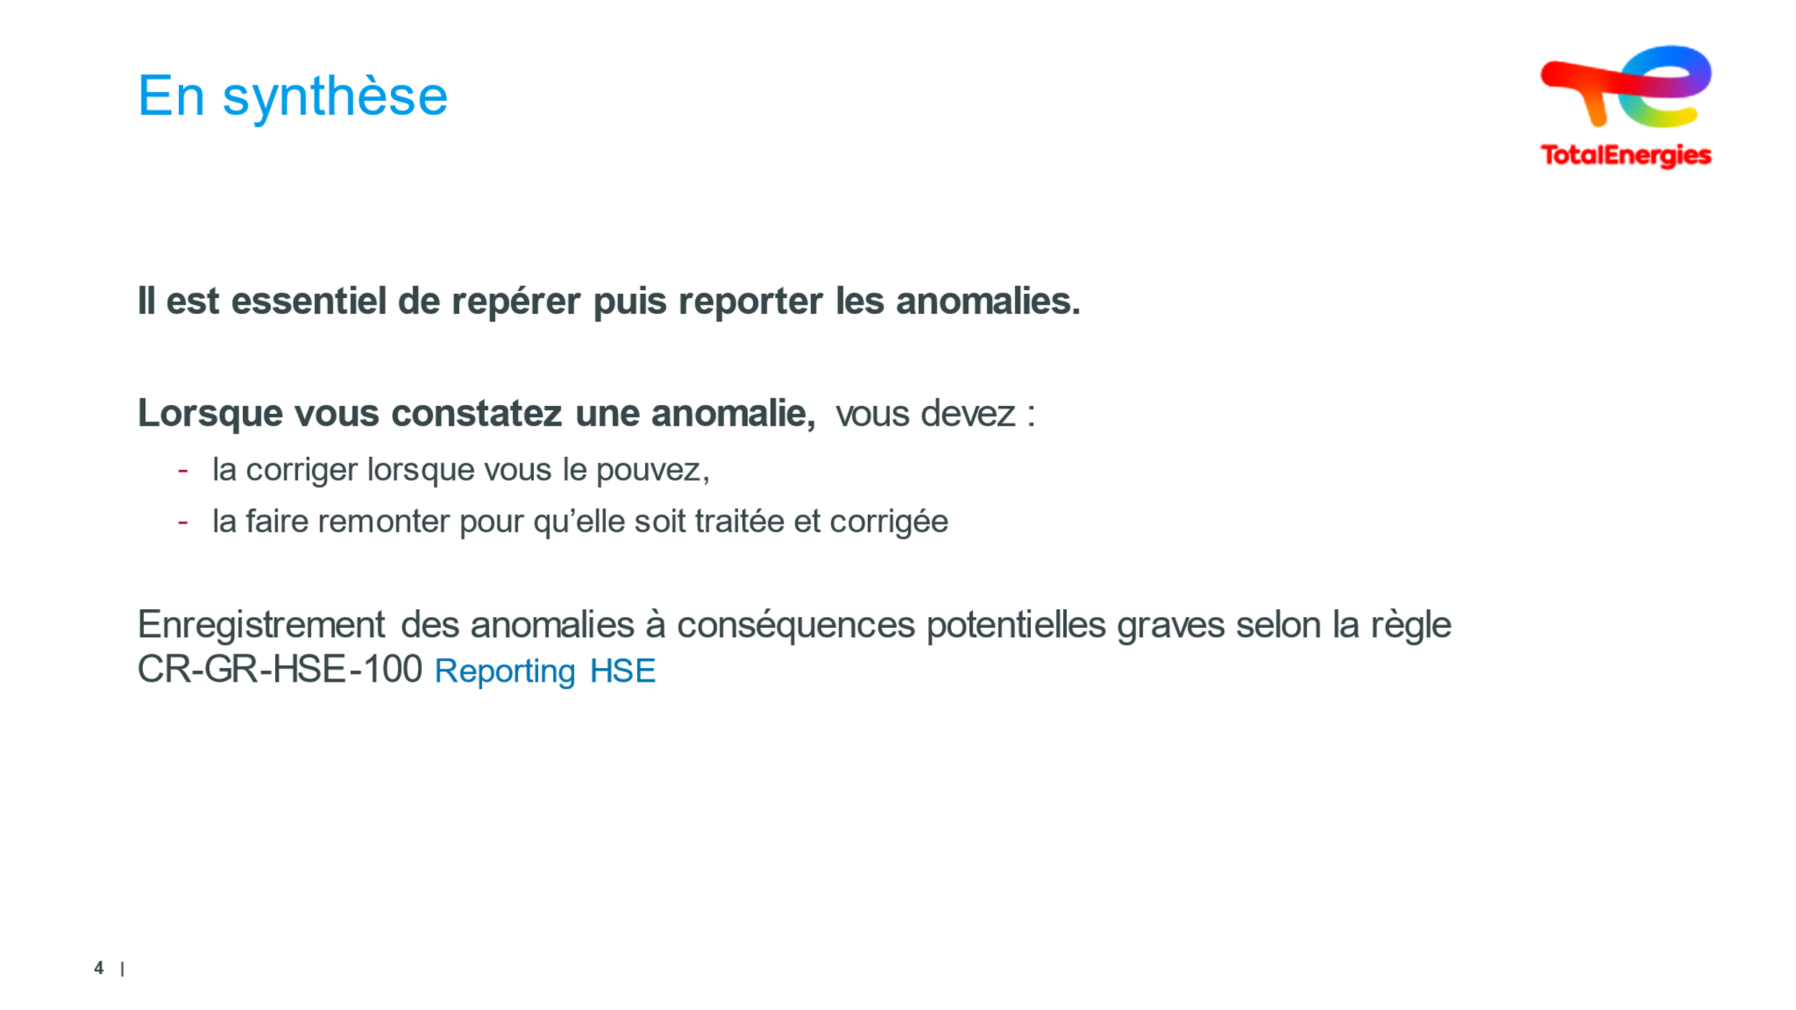  2 minutes | En synthèse | Faire comprendre et ancrer cela | Il est essentiel de repérer puis reporter les anomalies pour qu’elles soient corrigées.  Parce que Les incidents mineurs ou presqu’accidents ne sont pas ou peu repérables lors des évaluations des risques. Par exemple l'inapplicabilité d'une partie d'une procédure est difficile à repérer  Parce qu’ils sont une très bonne source d’information sur une dégradation structurelle (techniques, humaines ou organisationnelles). Par exemple ordre et propreté  parce qu’ils donneront lieu un jour ou l’autre à un accident. | Slide + Oral
 | 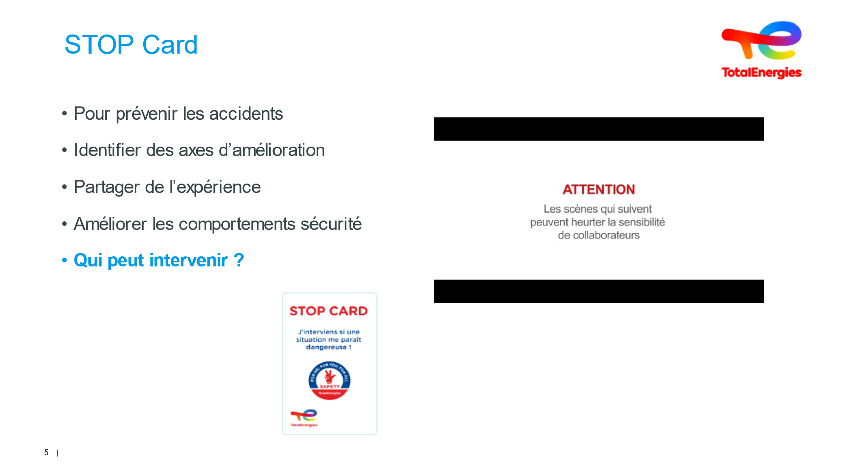  2 min  (40s de vidéo) | STOP CARD |  | Lorsque l’on brandit la STOP CARD, le message est-il clair, compris limpide ?  Le + : La Stop Card, commune à toutes les entités du Compagnie, permet à l’ensemble des acteurs de l’entreprise, collaborateurs de TotalEnergies et intervenants contractés, d’agir avec absence de sanction | Vidéo +  Slide + Oral
 | 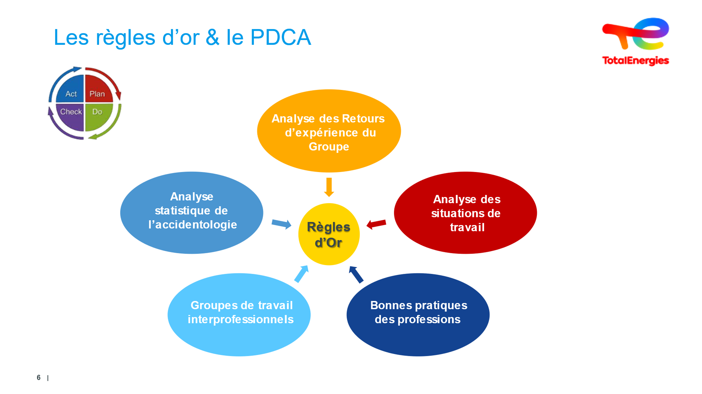  5 min | Les RO & les 5 attendues soutenues par PDCA | Sans amélioration continue, on stagne, voire on régresse. | Poser la question lorsque vous voyez la roue de Deming – PDCA – quelles sont les actions du groupe qui vont participer à cette mise en œuvre de la roue de DEMING ?  Après quelques idées, à noter si besoin, à reformuler si besoin…  On synthétise les idées….  Analyse des situations de travail.  Analyse au poste de travail / Le Document Unique  Analyse du Mode Opératoire de l’EE : PdP + AT  Go / No Go  Bonnes pratiques des professions  Audit / Tournée sécurité / VCT  Le PdP est établi avec participation active des EE  Standards  Groupe de travail interprofessionnels  Participation de TotalEnergies dans les groupes interentreprises  GESIP  UIC / UIP / …  Analyse statistique de l’accidentologie  Suivi de l’accidentologie Interne & externe  Prise en compte des EE dans l’indicateur TotalEnergies  Analyse des REX  REX : savoir s’alimenter et alimenter cette boucle progrès  Les REGLES d’OR  Terreau qui permettra à chacun de fructifier  Au niveau de la Compagnie, on fait l'analyse de risques globale et avec les pairs - mise en place des règles d’or. C’est un travail d’équipe qui a permis la création de ces R0 | Slide + Oral
 | 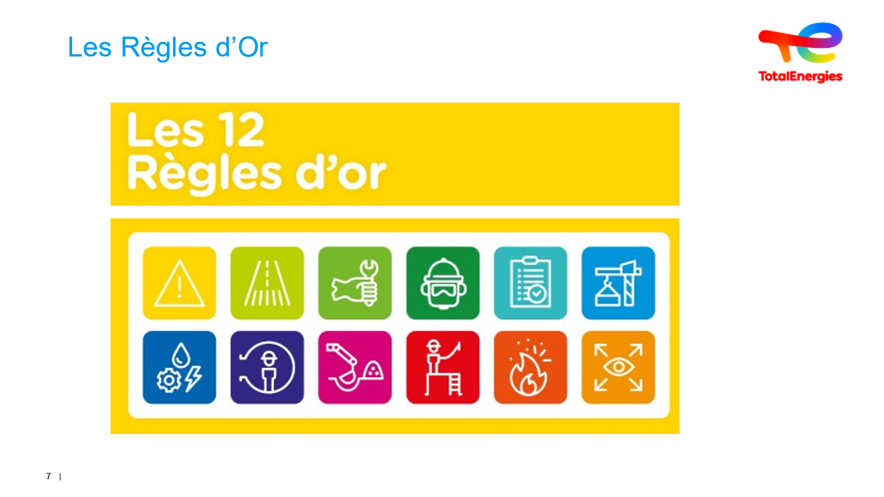  10 min | Les 12 RO | Les RO couvrent toutes les actions menées au sein de votre travail. | De nouvelles RO (présentées lors de la JMS 29 avril 2022) sont désormais formulées en « Je… » et sont axées sur les instructions destinées aux intervenants.  Cela permet :  - De viser l'engagement personnel.  - Une application systématique des règles par l'appropriation.  - Une mise en œuvre plus aisée sur le terrain.  Le + : un e-learning existe dans LiZZY (durée 8 minutes par règle d’or) | Vidéo +  Slide + Oral + Jeu de cartes
 | 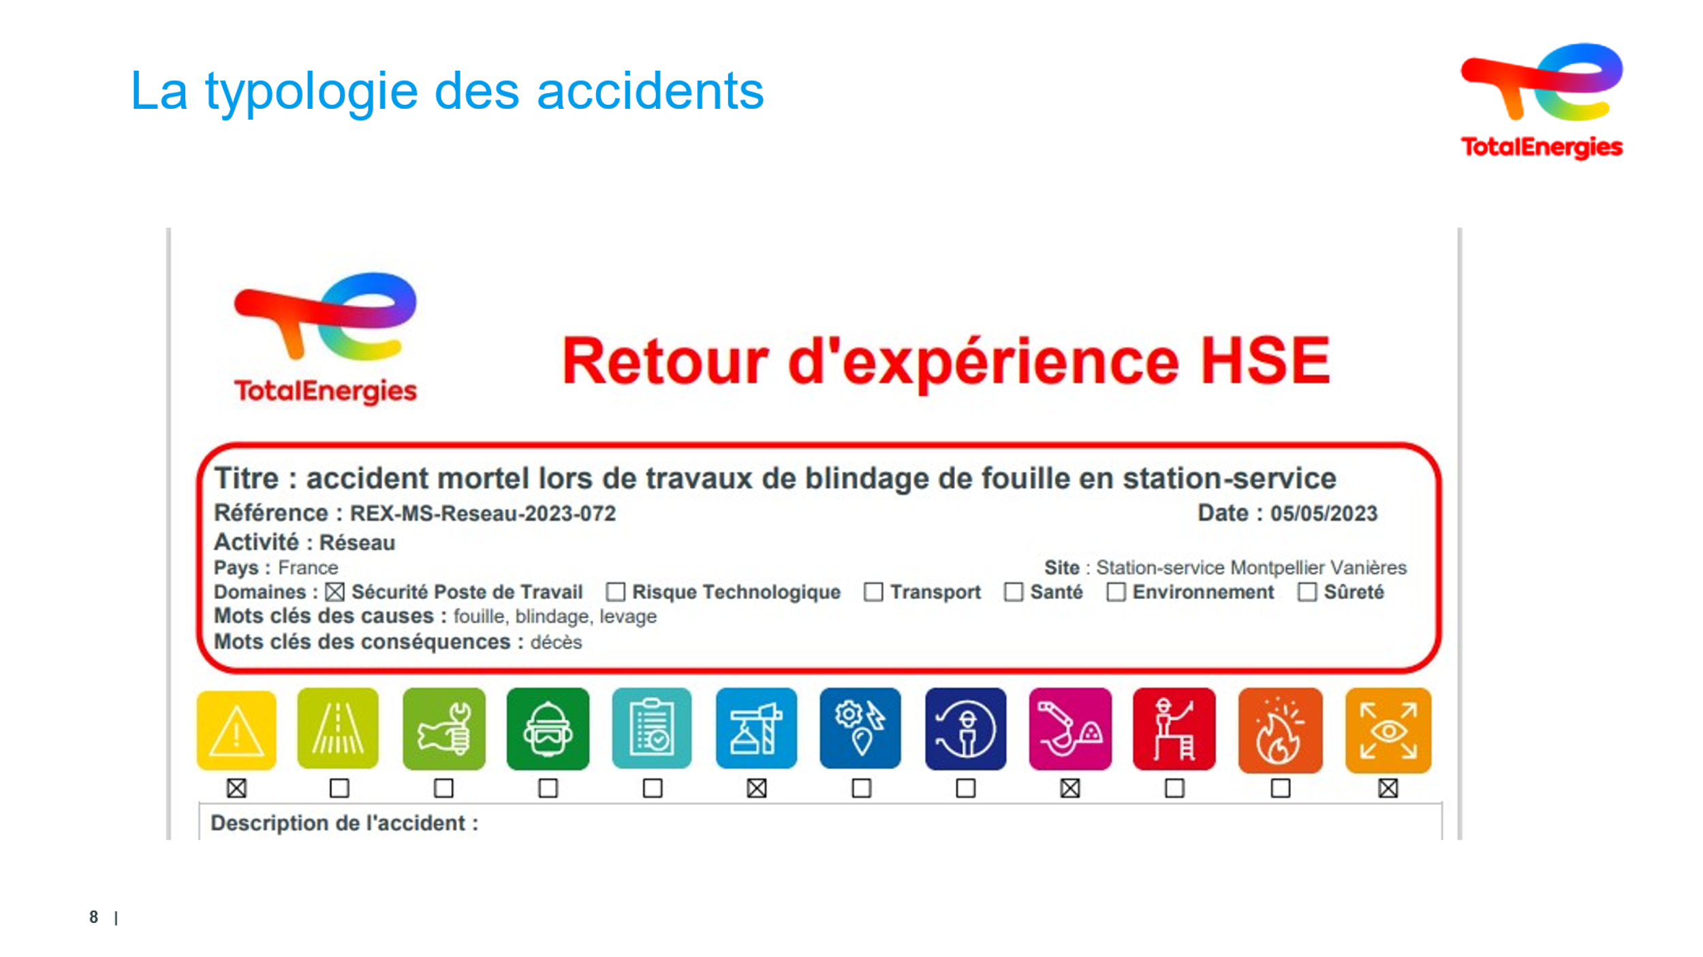  3 min | Typologie des accidents | Faire comprendre que le respect des RO peuvent supprimer de nombre accident  (presque 90%) | Poser la question du nombre de décès dans le groupe en en 2021 (1), en 2022 (3) et 2023 (2)?  Rappeler les 2 accidents mortels de 2023  Pour progresser il faut s’intéresser aux circonstances des accidents mortels  En particulier aux activités pendant lesquels les accidents surviennent et aux causes fondamentales des accidents.  Puis demander le Top 5 des activités ayant conduit à des décès ?  Noter les réponses.  37% Activité en hauteur.  21% Circulation de PL  16% Levage  11% Travaux à chaud  5 % : Machine dangereuse / Engin chantier / Mer  Visuel avec Alert HSE : 1 décès = 4 RO non respectées !  En sus, lors de l’édition du REX, l’enquête a pu renforcer certains écarts complémentaires. | Slide + Oral
 |   4 min | REX | Bien faire assimiler la hiérarchisation et la déclinaison des principes généraux de prévention &des définitions vues précédemment. | Démarrer la vidéo puis poser la question lors de chaque coupure intégrée dans la vidéo ?  Il s’agit d’une SITUATION DANGEREUSE  C’est la marche.  Il s’agit d’un PRESQU’ACCIDENT  Evénement soudain qui, dans des circonstances légèrement différentes, aurait pu provoquer un accident. Les presque accidents ont une gravité potentielle, mais pas de gravité réelle.  Il s’agit d’un ACCIDENT  Il s’agit uniquement d’une CONSIGNE !  Il s’agit uniquement d’une SIGNALISATION !  Il s’agit d’une REDUCTION du RISQUE  Il s’agit d’un trait d’humour afin de souligner la RECETTE  Le compteur de chute, c'est le reporting !  Détection et reporting  Analyse qualitative : Analyse de l’incident  Communication : Alerte sécurité  Mise en place des mesures correctives  Analyse statistique  Suivi efficacité mesures  Le + : La Règle sur le REX  CR-GR-HSE-801 Gestion des évènements et retour d’expérience HSE  Le guide  GM-GR-HSE-801 Guide pour l’analyse des évènements HSE  La base de données  Configurer son suivi de REX pour recevoir des alertes  Le + : https://totalworkplace.sharepoint.com/sites/GroupHSEREXDataBase/en-us/Pages/REX%20HSE%20Home.aspx | Slide + oral + Vidéos
 | 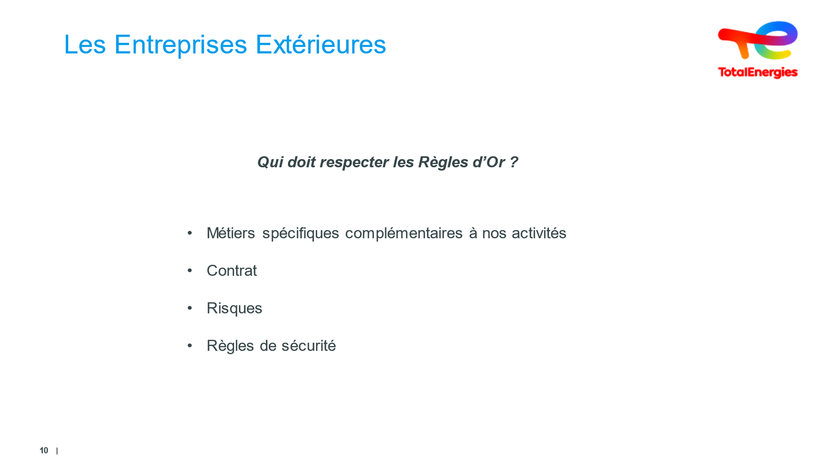  4 min | Qui doit respecter les règles d’or ? (Entreprises extérieures) | Les EE sont impactées et contribuent à nos résultats ! | Parcourez les définitions et les exemples  Les EE ont des missions spécifiques sur nos sites, métiers complémentaires aux nôtres,  Maintenance  Travaux  Ménage  Restaurant  Les EE sont liées à TotalEnergies par des contrats, les contrats spécifient le respect de nos mesures de sécurité  Les personnels travaillent dans nos locaux et sont exposés aux risques de leurs métiers et aux risques de notre industrie dont ils ne sont pas les spécialistes  Les personnels travaillent dans différents types d'industrie qui n'ont pas les mêmes règles de sécurité  Les EE n'ont pas la même taille que TotalEnergies, ce peut être des PME  Beaucoup d’accidents sont liés à des travaux : Les travaux sont réalisés le plus souvent par des entreprises extérieures  Les travaux engendrent des situations à risques : travaux en hauteurs, espaces confinés, fouilles, soudage etc…  Ces risques se combinent avec ceux de notre activité des risques de sécurité au poste de travail  Aussi des risques technologiques (gros incendie, flash)  Beaucoup d’accidents sont liés à des travaux  Les travaux sont réalisés le plus souvent par des entreprises extérieures  Les travaux engendrent des situations à risques : travaux en hauteurs, espaces confinés, fouilles, soudage etc…  Ces risques se combinent avec ceux de notre activité des risques de sécurité au poste de travail  Aussi des risques technologiques (gros incendie, flash) | Slide + Oral
 | 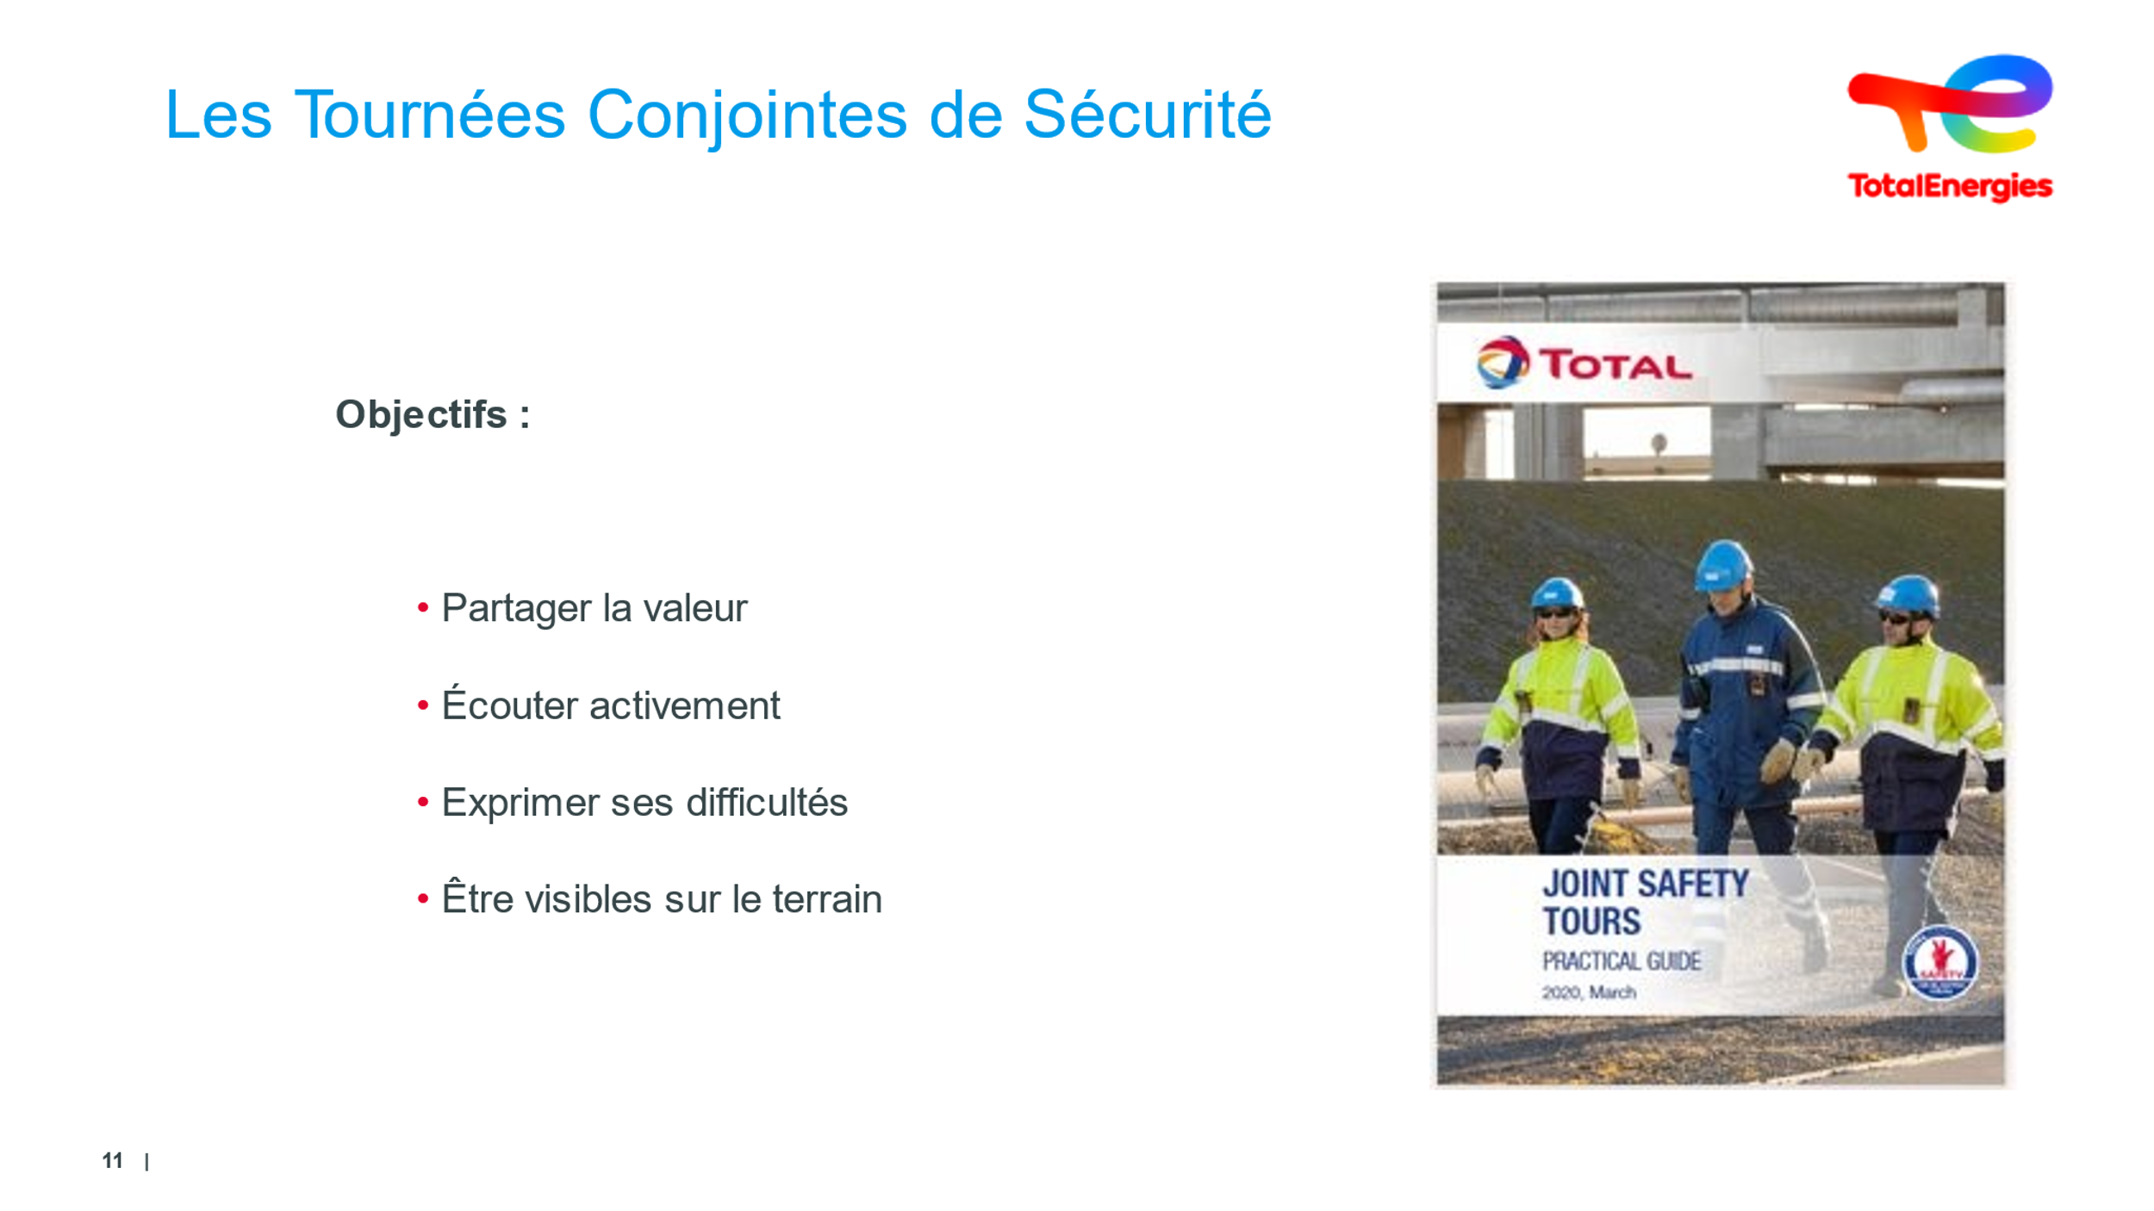  3 minutes | Tournées sécurité conjointes | Faire comprendre ce partage entre donneur d’ordre & EE | Poser la question de la connaissance, des objectifs attendus et des bénéfices induits de la Tournée Sécurité conjointe ?  Solliciter les réponses, en s’appuyant qui ceux qui connaissent la pratique, voire y ont déjà participé.  Objectifs :  - Permettre une écoute active  - Ecouter les entreprises extérieures qui connaissent mieux leur métier que nous  - Être visible sur le terrain pour démontrer que la Sécurité est notre valeur  - Et que TotalEnergies et ses entreprises partenaires la partagent  - Permettre au personnel de terrain d’exprimer leurs difficultés | Slide + Oral
 | 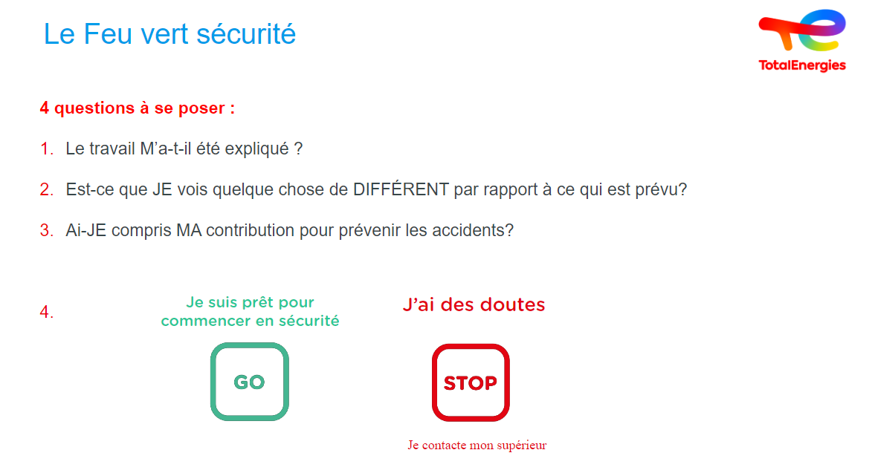  4 minutes | Feu Vert Sécurité | Un dernier contrôle…  Un œil critique avant de démarrer | Malgré toutes les analyses de risques et les mesures barrières mises en place, il est toujours possible qu’au moment où le travail doit être débuté une mesure ne soit pas en place ou une condition ait changée  Objectifs :  - Favoriser la prise de conscience des dangers mortels au travers d’une dernière vérification par des questions ouvertes  - Prendre du recul quand un doute apparaît quant à la capacité individuelle ou collective d’exécuter le travail en sécurité  - Permet une décision finale : GO/STOP  En Belgique : LMRA Last Minute Risk Analysis  - C’est une application opérationnelle et collective de la STOP CARD, puisque le Feu Vert Sécurité est une manière de générer la réflexion collective destinée à encourager le STOP si les conditions ne sont pas réunies ou en cas de doute.  Où ?  - Sur le lieu de l'intervention  - À chaque démarrage  - Personnes exécutant le travail  - TotalEnergies et entreprises extérieures  Exemple de la vie courante :  L’exemple du piéton qui s’apprête à traverser un passage piéton. La règle est assez claire, même s’il y a un passage piéton, même si les conducteurs doivent s’arrêter lorsqu’une personne s’engage, le piéton doit prendre quelques secondes de réflexion juste avant de traverser, en regardant de gauche à droite, avant de s’engager.  C’est tout à fait l’esprit du Feu Vert Sécurité, un rapide échange entre les intervenants, une prise de recul, juste avant de démarrer la tâche, pour s’assurer que tout est en ordre avant de démarrer. | Slide + Oral
 | 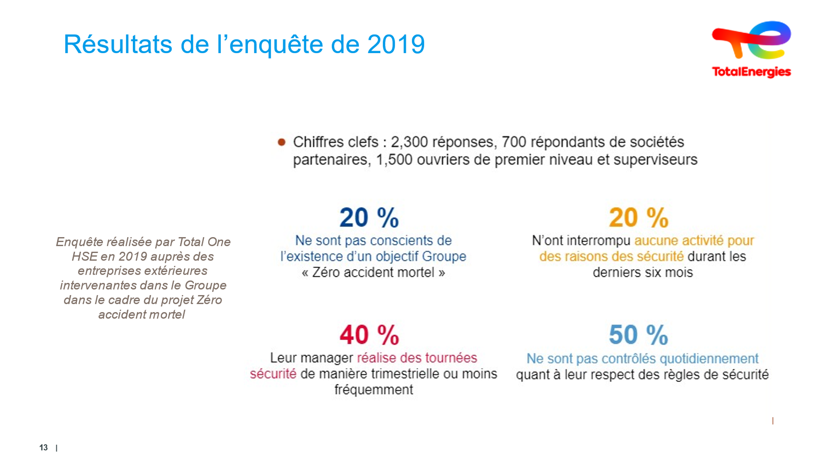5 minutes | Résultats marquants de l’enquête |  | Indiquer aux apprenants qu’il s’agit des résultats liés à un groupe de travail :  - Un groupe de travail a été créé en 2019 en continuité de celui de 2015 pour renforcer les plans ZERO ACCIDENT MORTEL  - Ce groupe a permis d’avoir un retour des entreprises extérieures sur la qualité des relations de TotalEnergies avec ses sous-traitants  - Une des conclusions est que nous n’établissons pas des relations suffisamment solides de partenariat.  - La Tournée sécurité conjointe est une des mesures prises  Voici une liste d’actions menées au QUOTIDIEN AVEC LES EE (Entreprises extérieures)  - Ecouter les éventuelles difficultés HSE  - Recueillir les suggestions proposées  - Montrer l’exemple en HSE : EPI, respect des règles…  - Connaître les contrats et ce qui est attendu en HSE  - Reconnaître les performances (positivement et négativement)  - Audits communs | Slide + Oral
 | 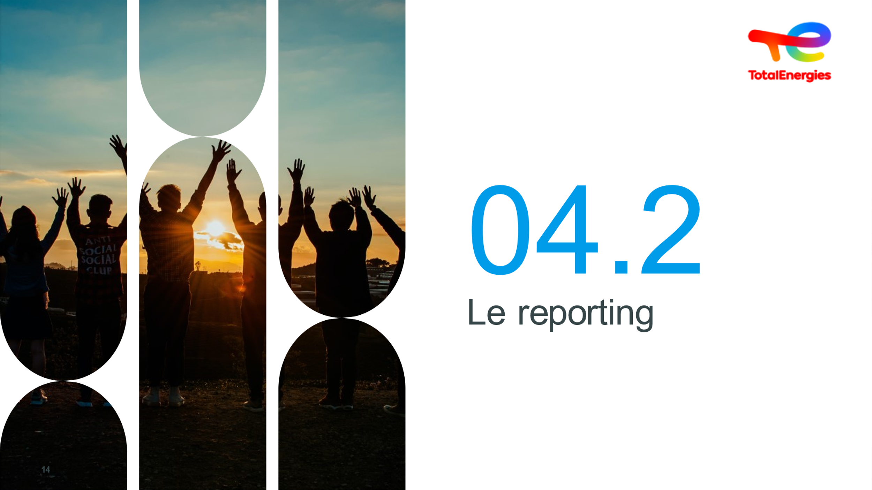  1 min | Le reporting | Comprendre le reporting  2 objectifs:  - Remonter l'incident pour prévenir et faire un REX voire le schéma PCDA  - améliorations permanentes vers le progrès, donc mettre des indicateurs chiffrés  Reporting = Check, invention des nouveaux outils  A l’issue de ce module, vous :  Aurez compris le principe du reporting sécurité  Les différents indicateurs disponibles : TRIR, HIPO, TIER1, TIER2 | Projeter la diapositive et lire le titre sans plus | Slide + Oral
 | 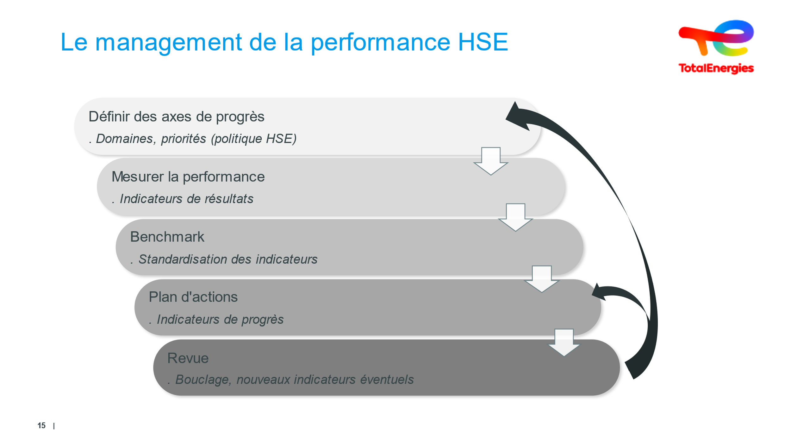  7 minutes | Le management de la performance HSE | Comprendre comment manager la performance HSE ? | « Axes de progrès » à définir au regard des revues, audits…  « Mesurer la performance » des résultats afin de recadrer…  Comparer nos chiffres à ceux des Majors / Benchmark  Mesurer l'efficacité du plan d'actions  Revoir, vérifier l'efficacité du plan d'actions et l’ajuster  - Les deux flèches rappellent la roue de Deming, c’est le principe d’amélioration continue  Le + : Organisation apprenante :  Des leçons et progrès en matière de sécurité (REX)  Volonté de suivre les progrès et de mesurer l’efficacité des politiques et des mesures mises en place : Des chiffres et des statistiques (Il n’est de progrès qui ne se mesure)  - Obligation réglementaire : déclaration d’accident, mesure des taux de fréquence  - Une règle Compagnie CR-GR-HSE-100 | Slide + Oral
 | 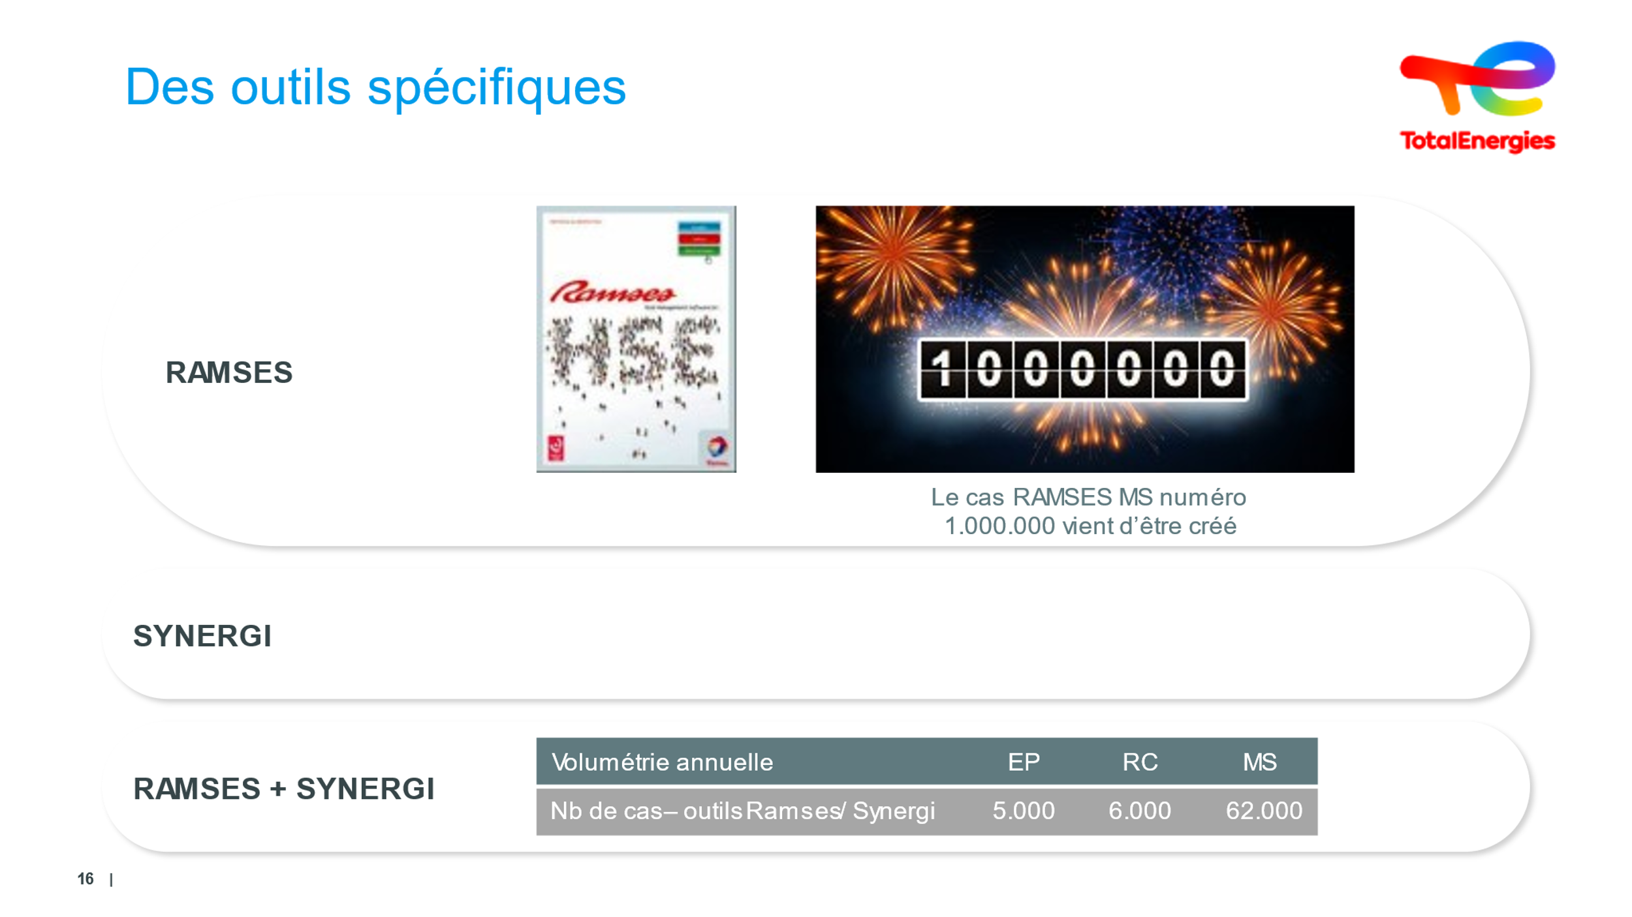3 minutes | RAMSES / SYNERGI | Connaitre ces deux outils | RAMSES : cela traduit Reporting & Aide à la Maitrise, Sécurité, Environnement & Santé  Il sert au reporting des incidents, accidents, événements (presqu'accident) [Reporting et Assistance à la Maitrise Sécurité, Environnement, Santé]  On compte sur vous pour alimenter le reporting des évènements – pour faire remonter.  SYNERGI, l'outil permet :  - De réaliser :  Le reporting événementiel (cas RAMSES)  Le reporting statistique (collecte de données numériques comptage de cas)  - De gérer les événements et les plans d'actions  - De partager des cas  Plus des éléments seront remontés, (plus le reporting sera effectué), plus on sera proche de la maitrise de nos risques.  Car la volumétrie devient significative et porte, donc, les chiffres les plus proches de la réalité. | Slide + Oral
 | 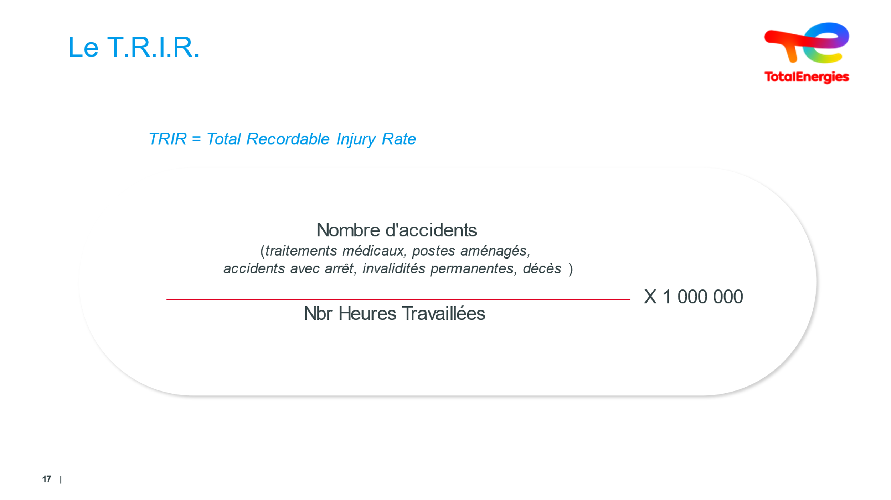  3 minutes | Le TRIR  (Total Recordable Injury Rate)  Taux des accidents déclarés à la CARSAT  (Caisse d’Assurance Retraite & d’Accident du Travail) | Connaitre la définition du TRIR | Total Recordable Injury Rate :  Calculé pour le personnel TotalEnergies et entreprises extérieures  Il comprend :  - Les traitements médicaux (accidents nécessitant des examens complémentaires après le passage à l'infirmerie)  Classé Niveau 2 MODERE  En MT : Médical Treatment  - Les postes aménagés (accidents empêchant le collaborateur de tenir son poste mais lui permettant néanmoins d'en occuper un autre de manière temporaire après avis médical)  Classé Niveau 2 MODERE  En RWC : Restricted Work Case  - Les accidents avec arrêt (accidents empêchant le collaborateur de tenir un poste dans l'entreprise)  Classé Niveau 3 : SERIEUX  En LTI : Lost time injury  - Les décès  Classé Niveau 4 : Très SERIEUX (1 décès interne)  Classé Niveau 4 : CATRASTROPHIQUE (plusieurs décès internes + 1 décès externe ou plusieurs blessés)  Classé Niveau 5 : DESASTREUX (plusieurs décès internes et plusieurs décès externes)  En FAT : Fatality  Exclus : premiers soins, maladies professionnelles | Slide + Oral
 | 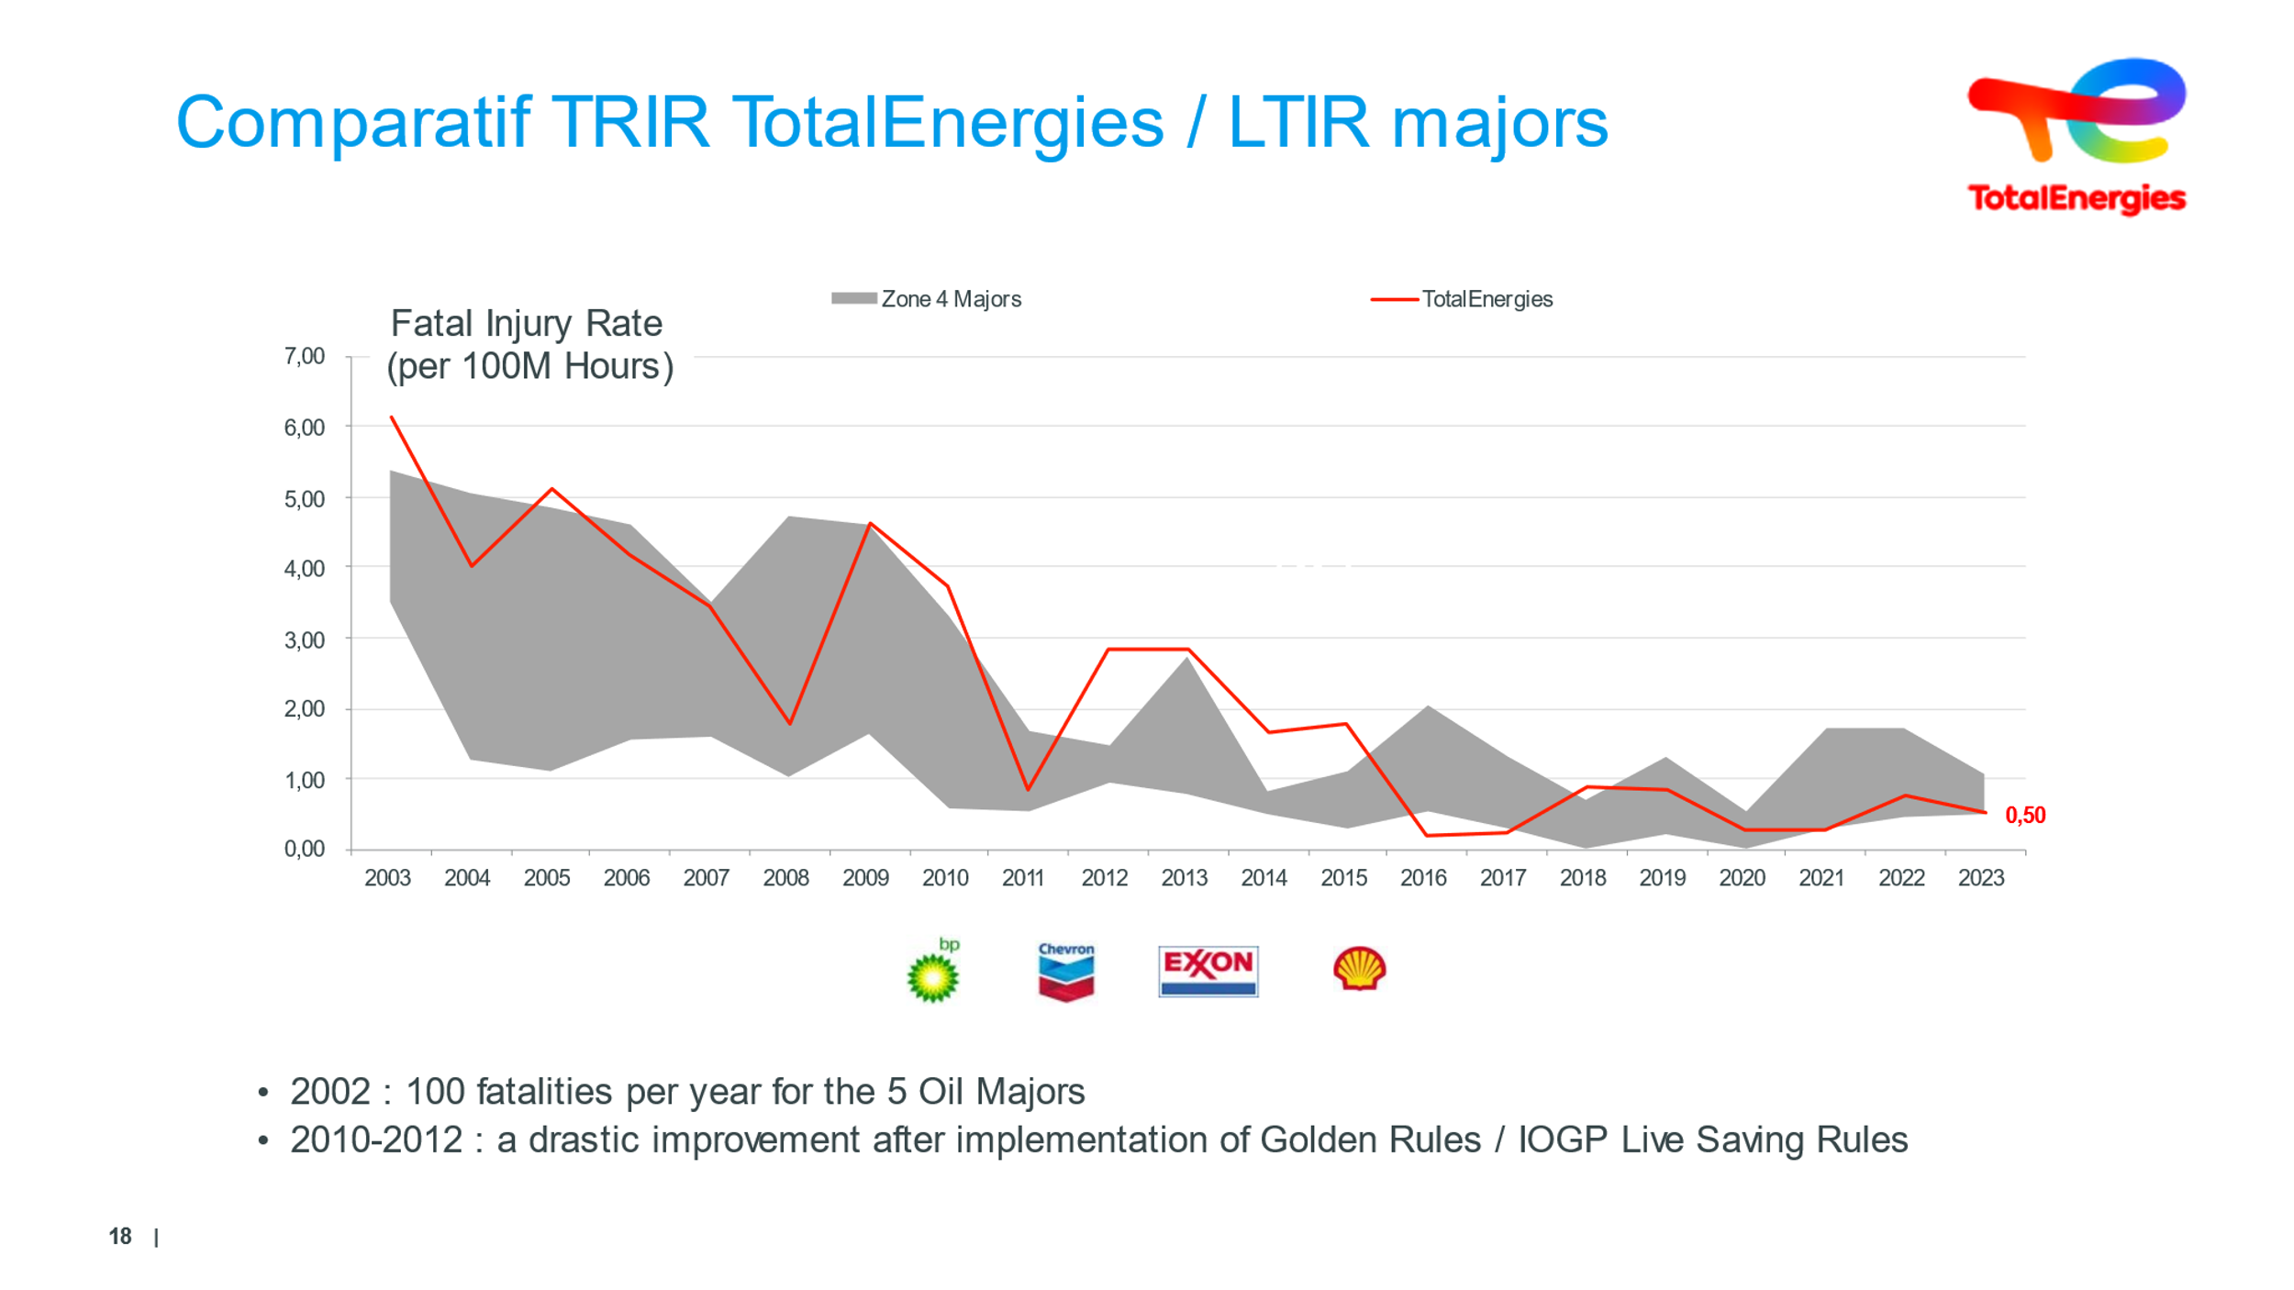  5 minutes | Faire découvrir l’évolution positive du TRIR TotalEnergies | Un gros progrès certes, mais une grosse difficulté pour le maintenir.  Rien n’est jamais acquis ! | Sachant que le taux des majors est visible et a évolué comme suit depuis 2005. Où est situé le TRIR de TotalEnergies (Au-dessus / moins bon donc) / Au même niveau / En dessous (meilleur donc) ?  Après quelques échanges…  On était loin d'être les meilleurs et on a fourni des efforts pour arriver à être dans le lot, maintenant committed to better energy, on veut être une référence en matière de sécurité  Attention il faut peu d'accident pour que le TRIR soit modifié.  Le TRIR est globalement normalisé dans l'industrie pétrolière  C'est un indicateur d'origine américaine (OSHA). Il y a donc des textes qui définissent les accidents à prendre en compte (OSHA, IOGP) | Slide + Oral
 | 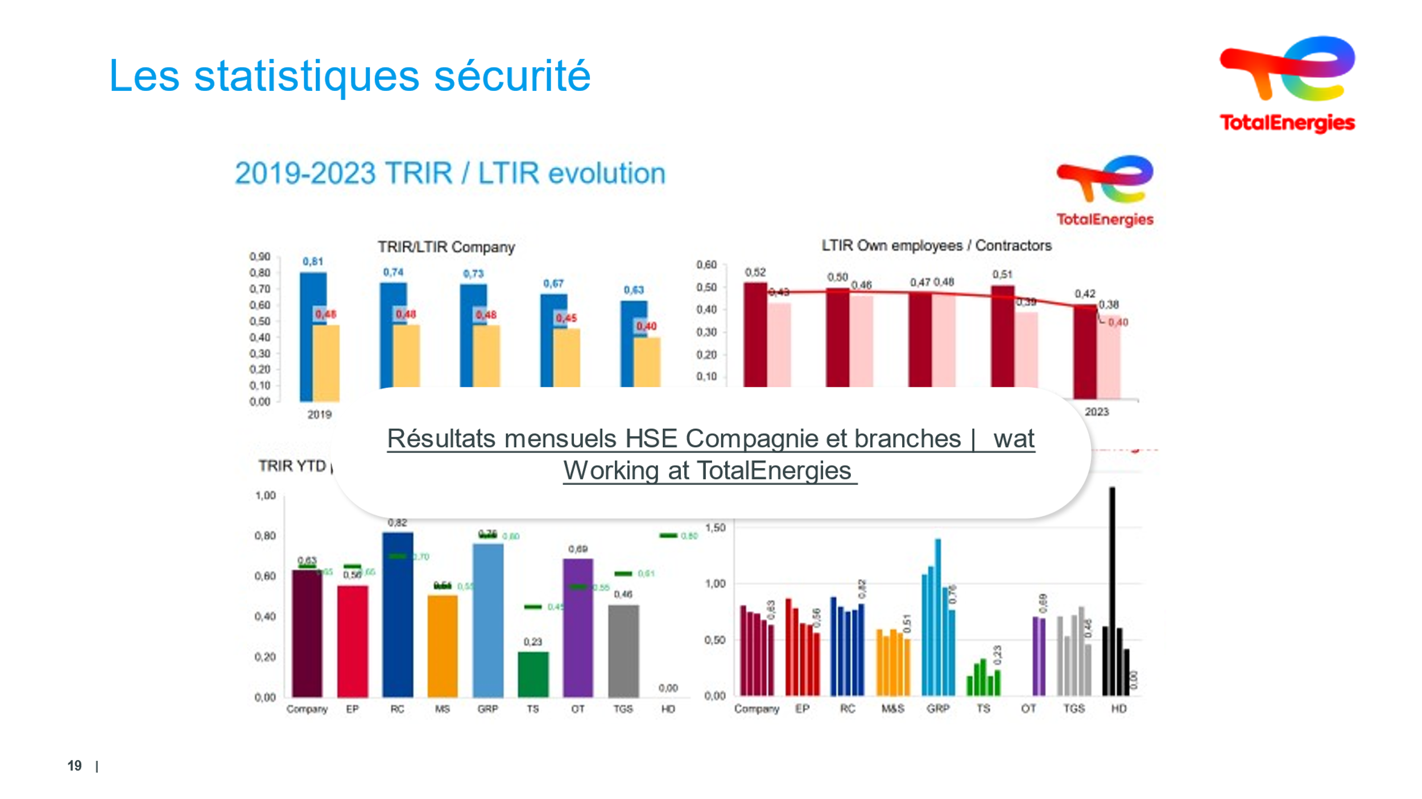  5 minutes | Savoir accéder au TRIR depuis WAT | Où se trouvent les résultats sécurité ? | L'animateur pourra aller chercher les derniers résultats du TRIR, en cliquant / partageant le lien situé au milieu des 4 planches  Il commentera les chiffres et pourra donner des précisions quant aux accidents (détails fournis sur le site)  Le + : https://wat.totalenergies.com/fr-fr/job/metier-h3seq/resultats-mensuels-hse-compagnie-et-branches?no_pref=1 | Slide + Oral + WAT
 | 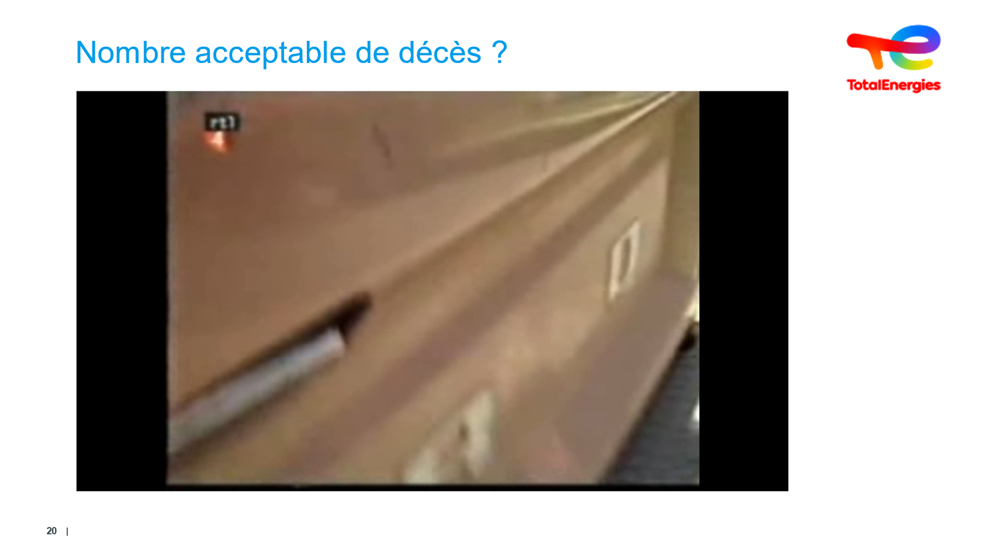  3 minutes | 1 seul décès est inacceptable | Quelques morts admis : N’est-ce pas déjà trop ? | Combien de morts sur la route est acceptable ?  Lancer la vidéo, certes en anglais, mais sous-titrée…  Le + : Nombre de morts de la route, par an, en France :  En 1960 : 10 000 morts  En 2016 : 3 400 morts  En 2020 : 2 780 morts | Vidéo
 | 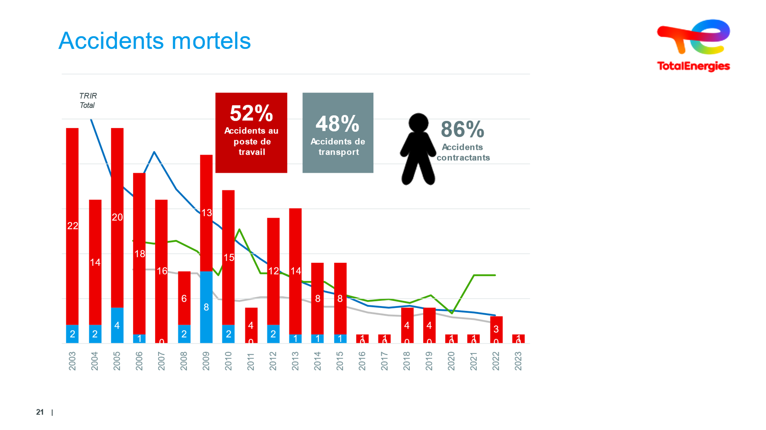  5 min | Décès entre  2009 & 2020 | Découvrir les causes de 4 décès de 2019 | Avant tout, il faut noter la pente depuis 2009…  La tendance va dans le bon sens. Même si nous avons des sauts… Cette courbe démontre les améliorations réalisées.  Mais le TRIR n'est plus un indicateur suffisant ; car, et c’est un paradoxe, nous avons encore des décès…  Certes le relevé du nombre de décès déminue, mais il en existe encore.  Quelle conclusion avoir ?  Que nous devons concentrer nos efforts sur les événements à haut potentiel… les HIPO…  Que nous devons nous intéresser en priorités aux événements qui peuvent avoir les conséquences les plus graves (décès !).  Lorsque l’événement sera arrivé ce sera trop tard…  Donc il faut connaitre les causes de ces décès : cela a déjà été vu (Travaux en hauteur / Transport / Levage)…  Il faut avoir des règles de référence : C’est fait ce sont les RO !  On se remémore que 86% des décès sont liés à un manquement à des RO !  Enfin on peut noter que le nombre de décès des EE est bien supérieur à celui de TotalEnergies. | Slide + Oral
 | 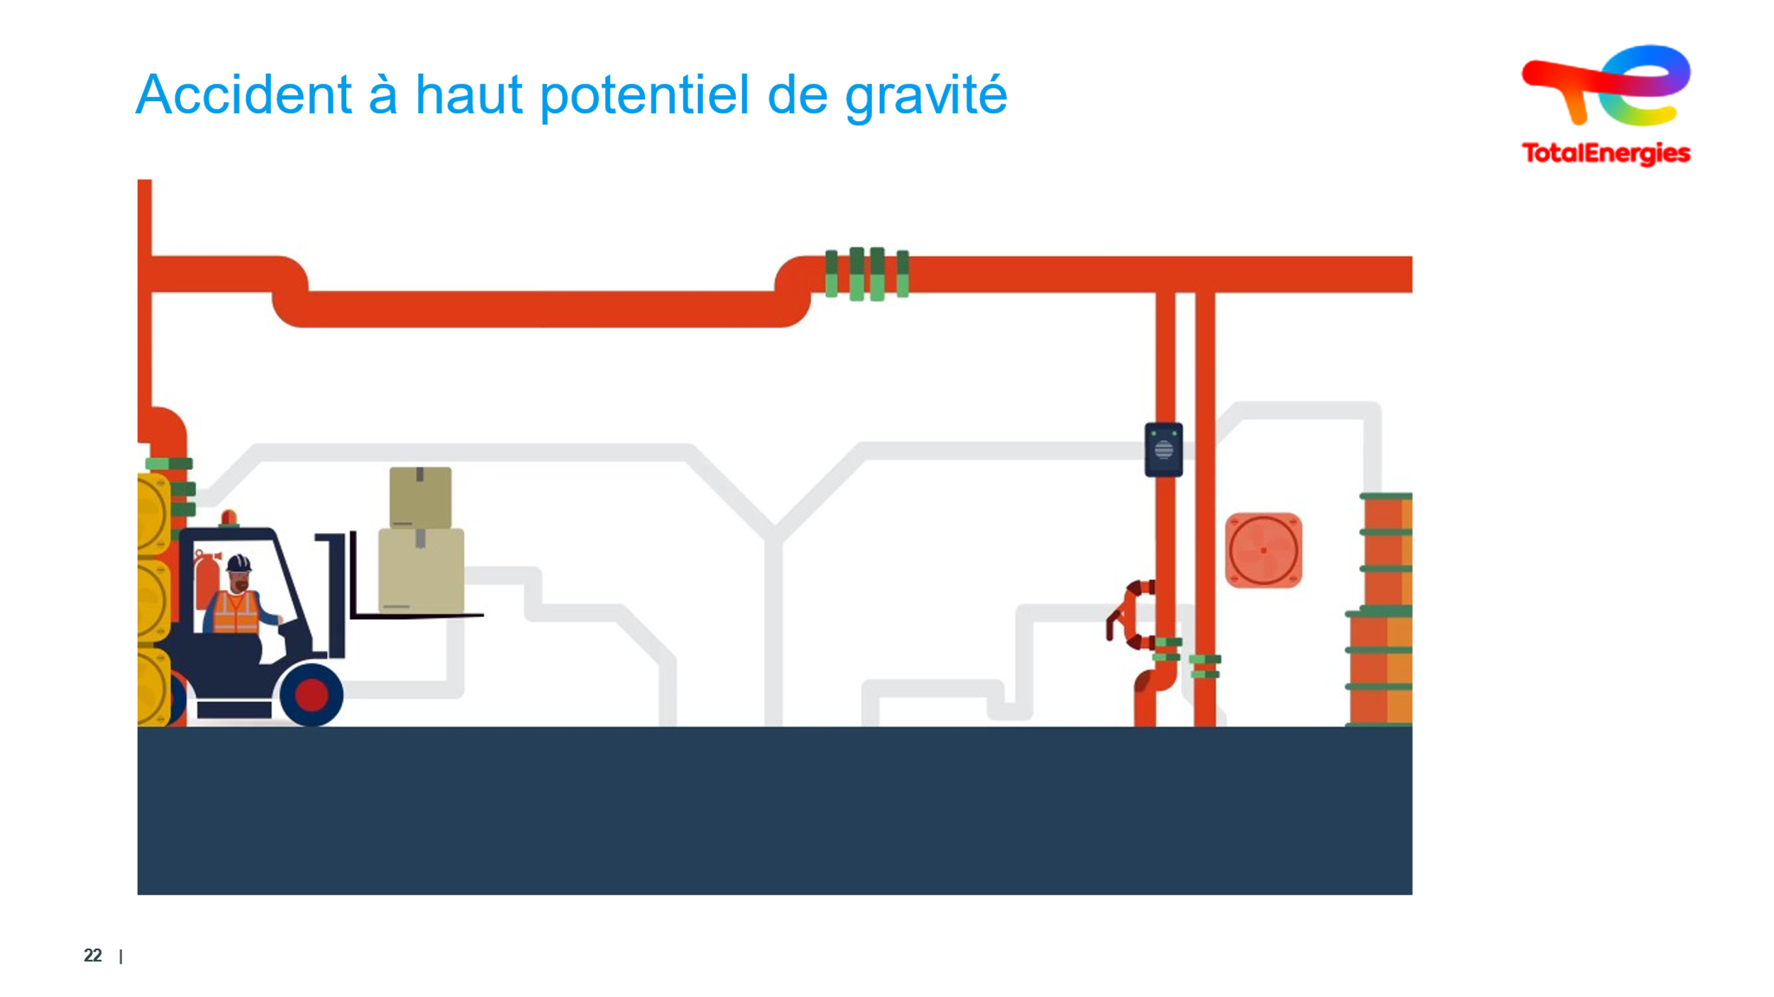  3 min  1 min | Situation à haut potentiel de gravité | HIPO | Lancer la vidéo  Synthèse : Point commun entre les accidents mortels industriels et au poste de travail : haut potentiel de gravité - banalisation de la déviance | Slide + Oral + Vidéo
 | 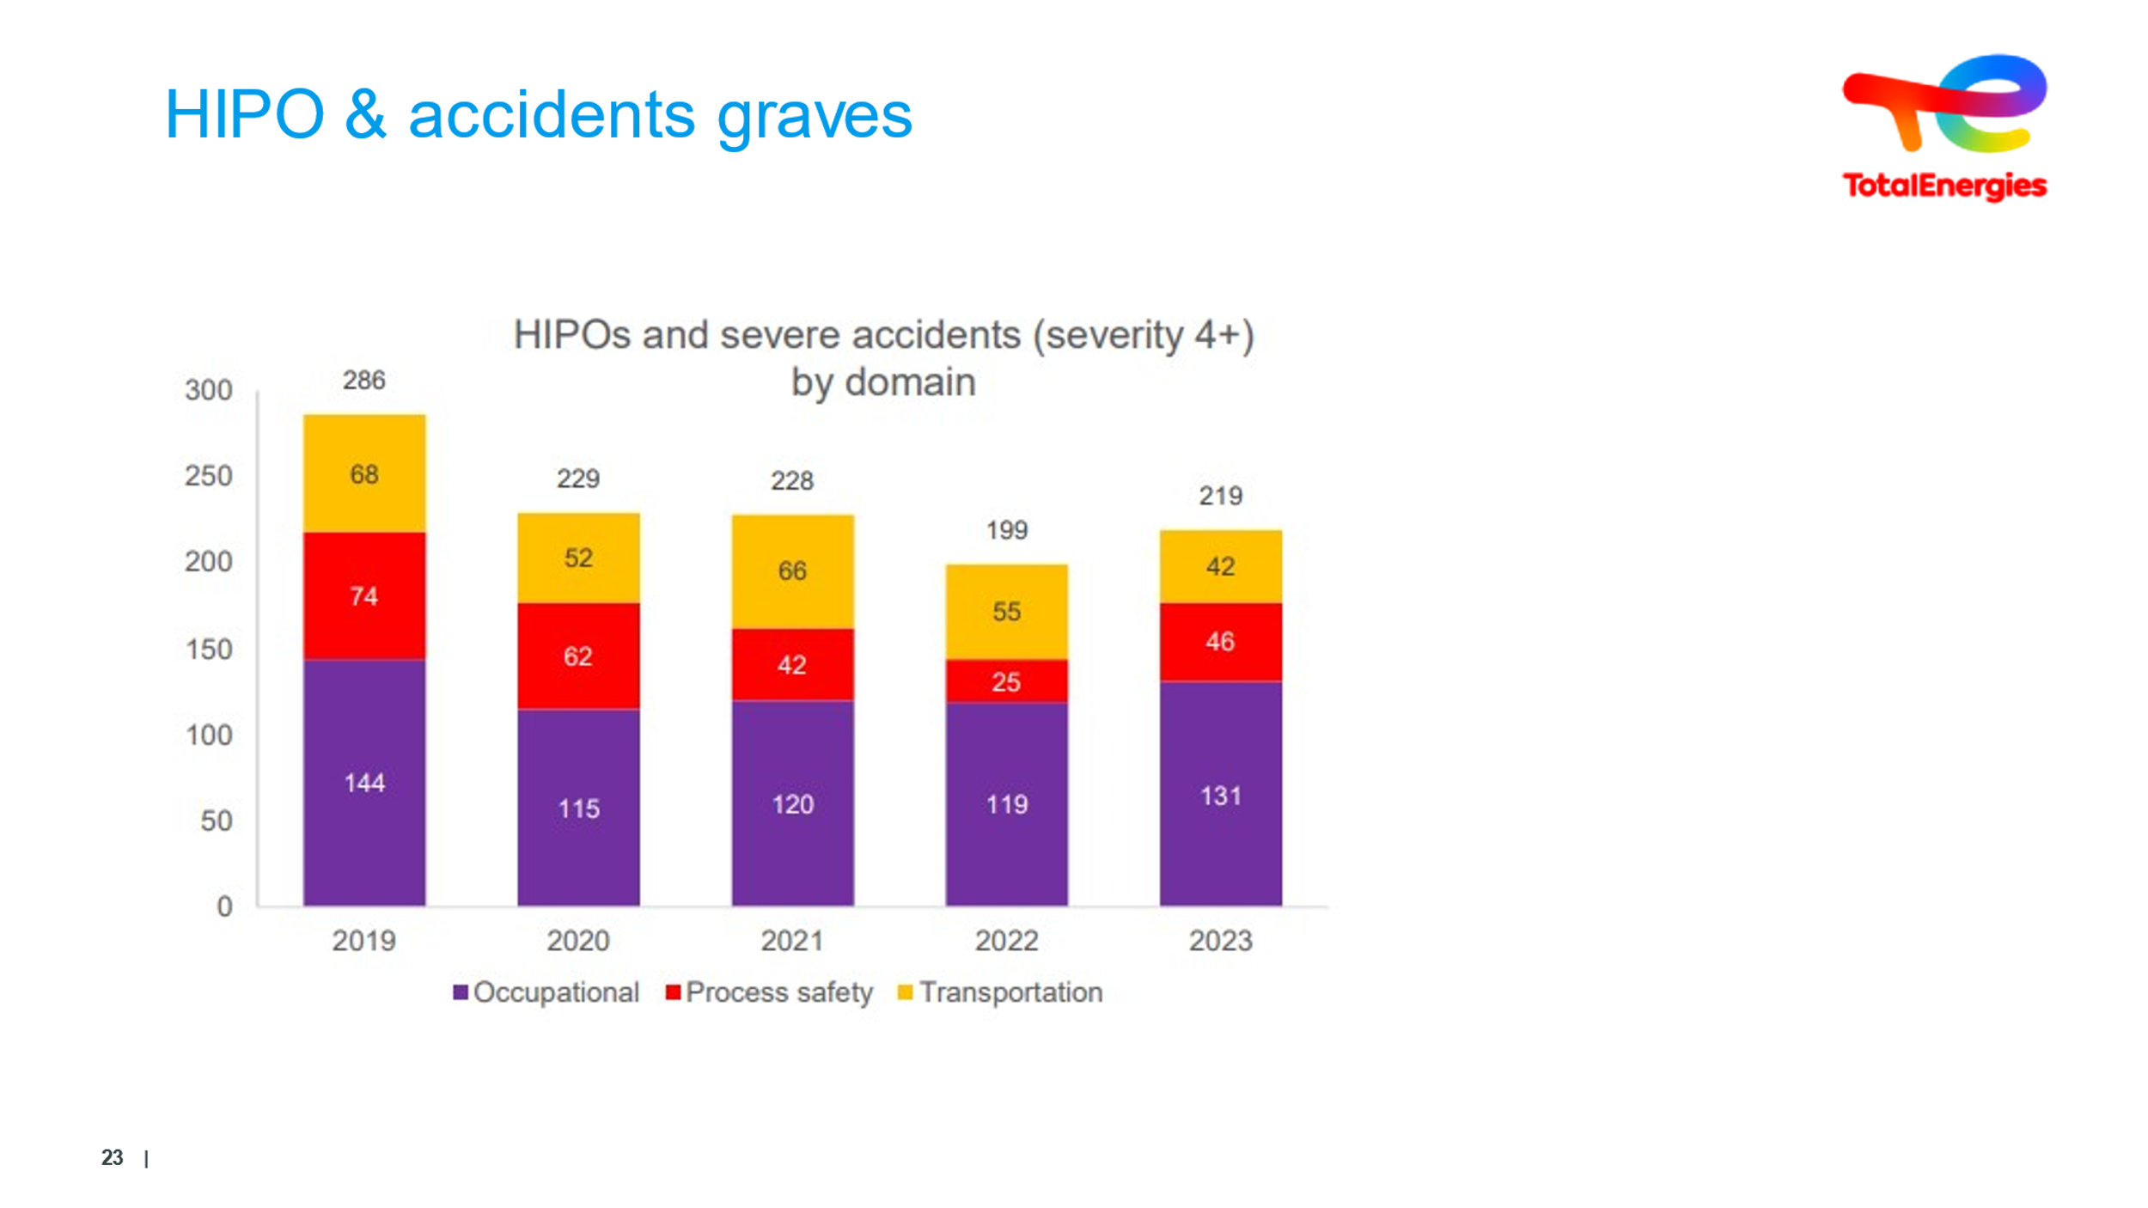  6 minutes | HIPO & accidents graves | Où sont les causes des événements HIPO ? | Le nombre d'événements graves ou à haut potentiel est en légère hausse par rapport à 2022.  - La part des événements liés au risque technologique a particulièrement augmenté en revenant au niveau de 2021.  - Le nombre des événements liés au poste de travail est également en hausse.  - Le nombre des événements transport est en baisse ce qui est en ligne avec les autres indicateurs transport. | Slide + Oral
 | 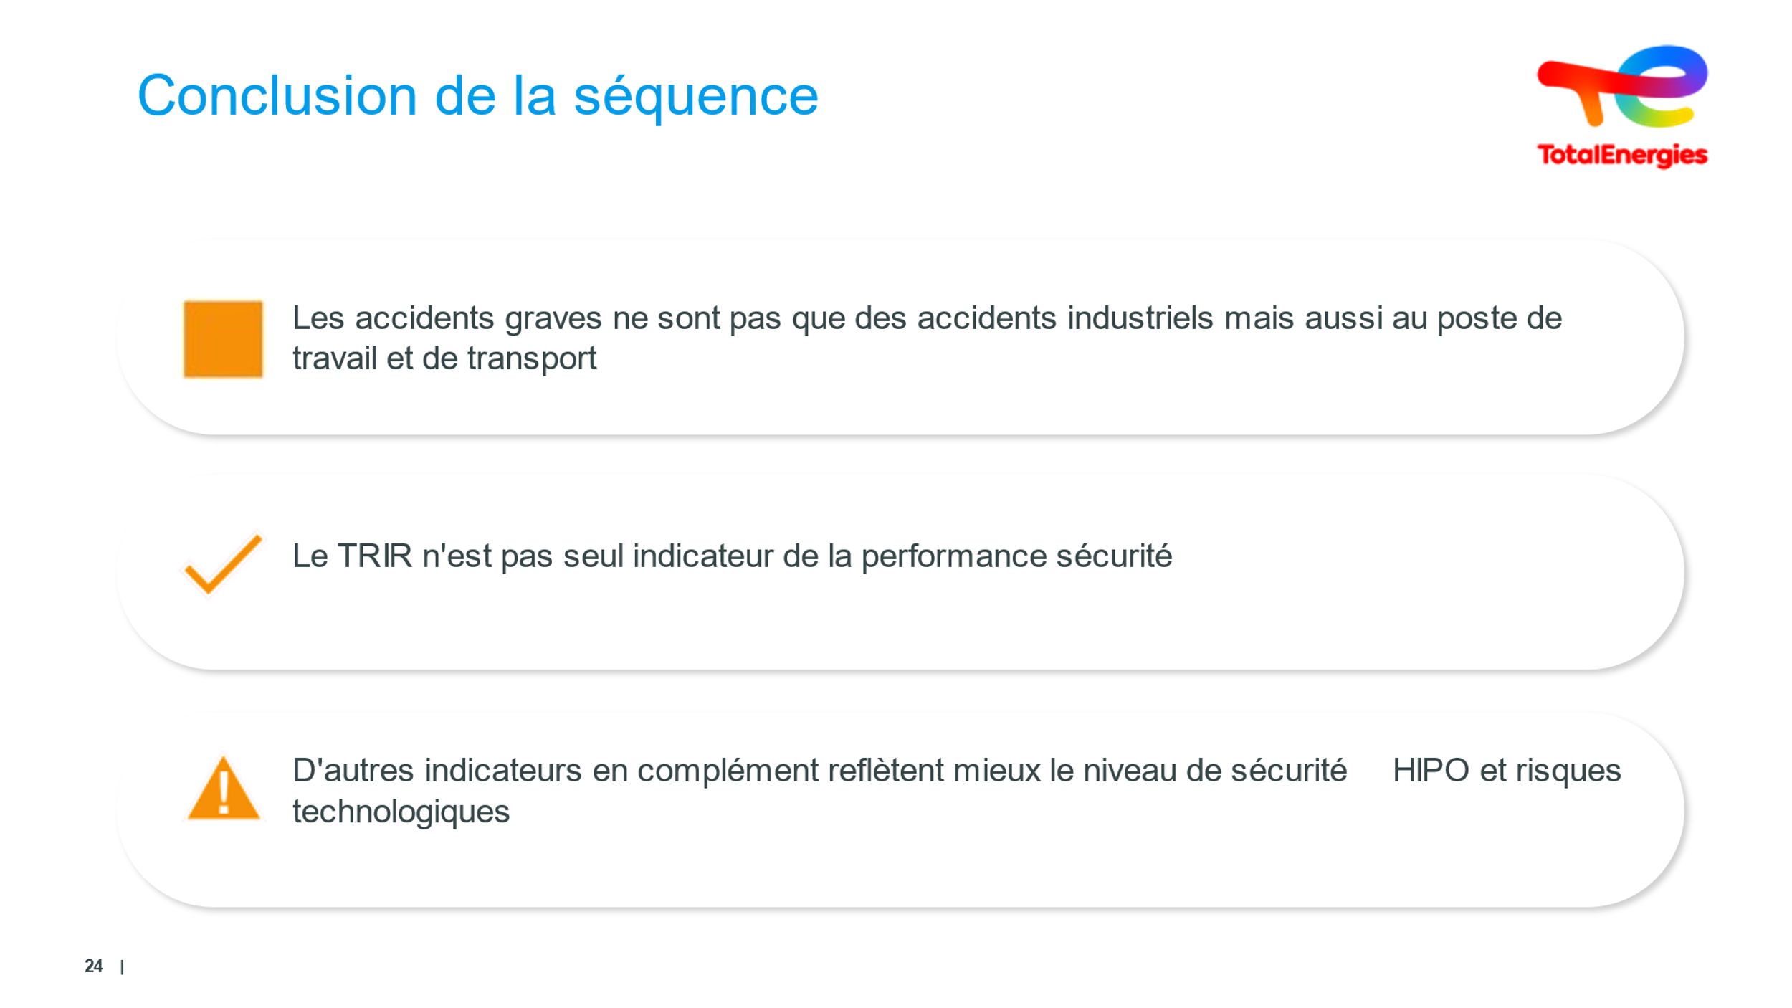  3 minutes | Conclusion | Chasser les fausses idées ! | Nous avons vu au début, les accidents technologiques, nous avons approfondi, sur les accidents humains… Nous avons, ainsi, découvert l’évolution du nombre d’accidents de personnes et de décès  TRIR mais aussi HIPO…  Tous les événements HSE sont enregistrés et traités  Organisation apprenante :  Des leçons et progrès en matière de sécurité (REX)  Volonté de suivre les progrès et de mesurer l’efficacité des politiques et des mesures mises en place :  Des chiffres et des statistiques (Il n’est de progrès qui ne se mesure)  Le + : Pourquoi fait-on du reporting ?  Pour s'améliorer !  Pour mesurer les progrès,  Pour progresser !  Obligation règlementaire de mesurer  Obligation réglementaire : déclaration d’accident, mesure des taux de fréquence.  Une règle Groupe CR-GR-HSE-100 | Slide + Oral
 | 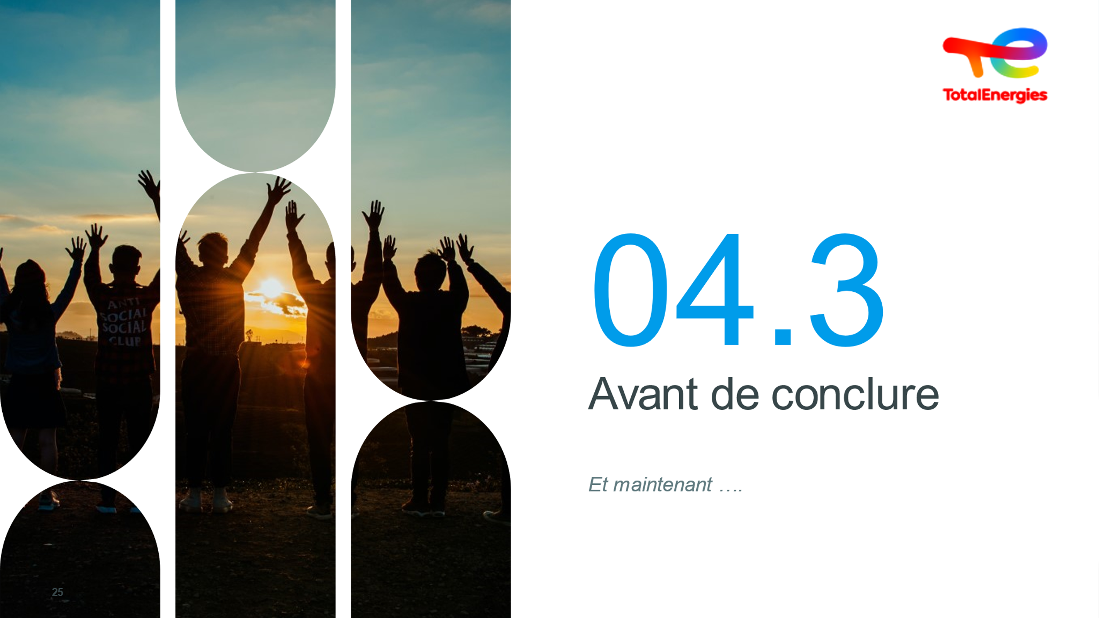  1 min | Avant de conclure | Avant de conclure | Projeter la diapositive et lire le titre sans plus | Slide
 | 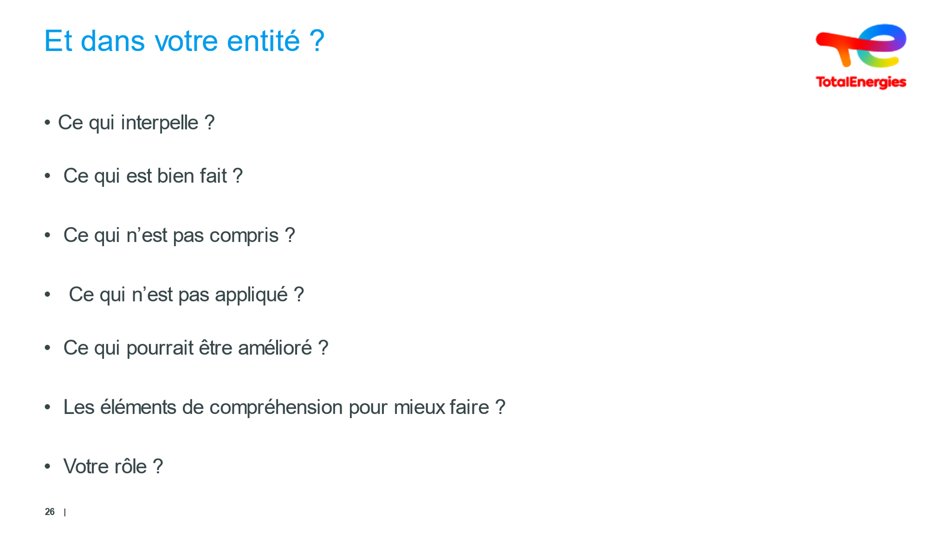  5 min | Et dans votre entité ? | Ne pas avoir à vivre avec cela | Poser les questions  Puis réflexion des stagiaires  Après réponses des collaborateurs, conclusion | Slide + oral
 | 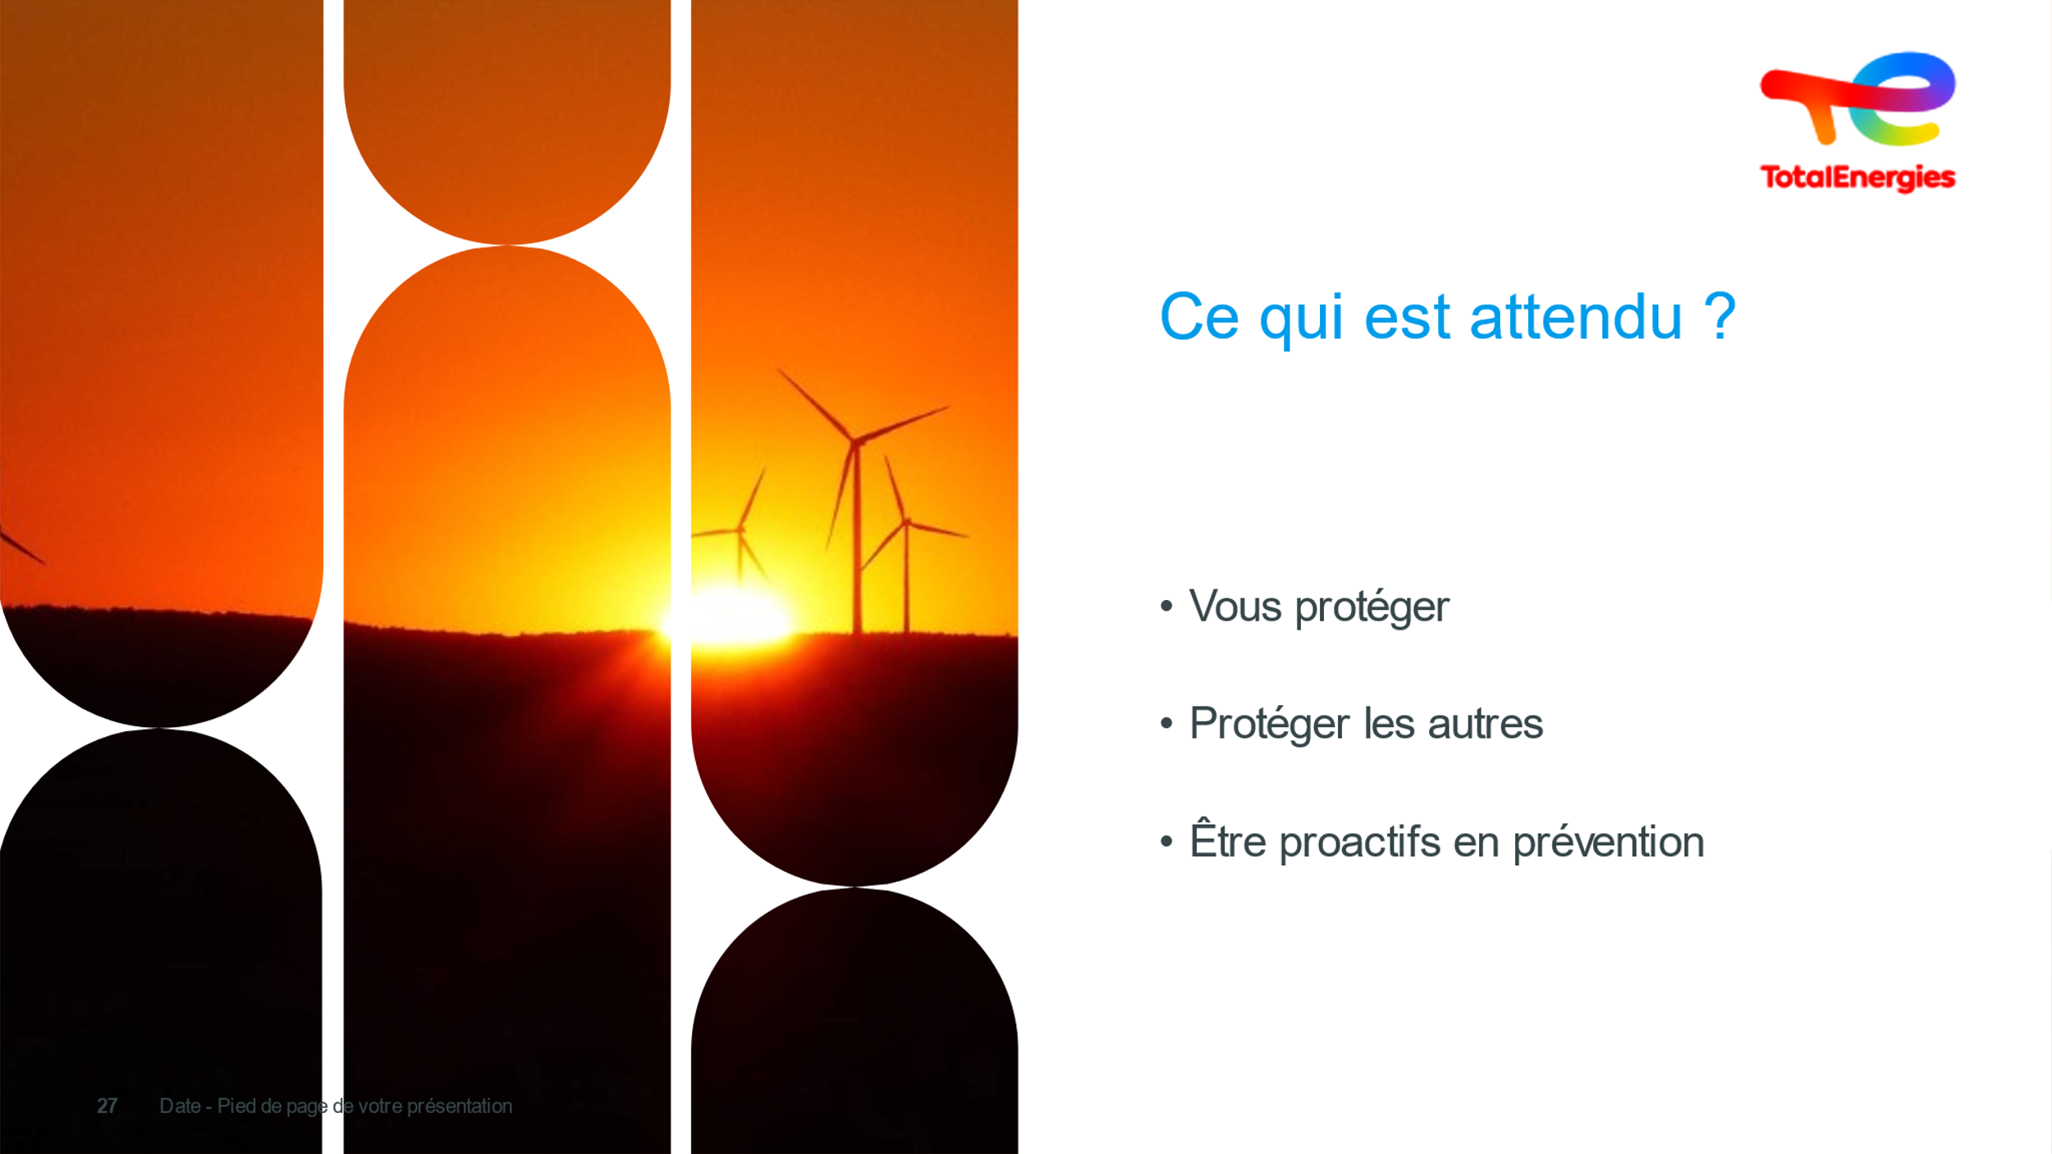  3 minutes | Vous protégez,  Protéger les autres  Être proactifs en prévention | Ce que l’on attend de votre part ? | En termes de protection de vous-mêmes  - Se renseigner sur les procédures d’évacuation, d’urgence  - Se renseigner sur quel numéro appeler en cas d’urgence  - Porter les équipements de protection individuelle obligatoires,  - Appliquer les règles Sécurité qui me sont transmises.  - J'évalue les risques avant d'agir  - De protection des autres  - Vigilance, oser intervenir  - S’inscrire à la formation Sauveteur Secouriste du Travail  - Préparation des interventions (en intégrant les règles, leurs connaissances, les REX, les parties prenantes avant de commencer le travail).  - Proactifs en prévention  - Remonter les anomalies  - Étudier les retours d’expérience  - Connaitre et Respecter les règles et consignes  - Les pièges dans lesquels ne pas tomber  - Normalisation de la déviance : on a toujours fait comme cela !  - Vous serez peut-être tenté de…  - Ne pas déclarer un accident  - Minimiser les conséquences potentielles | Slide + Oral
 | 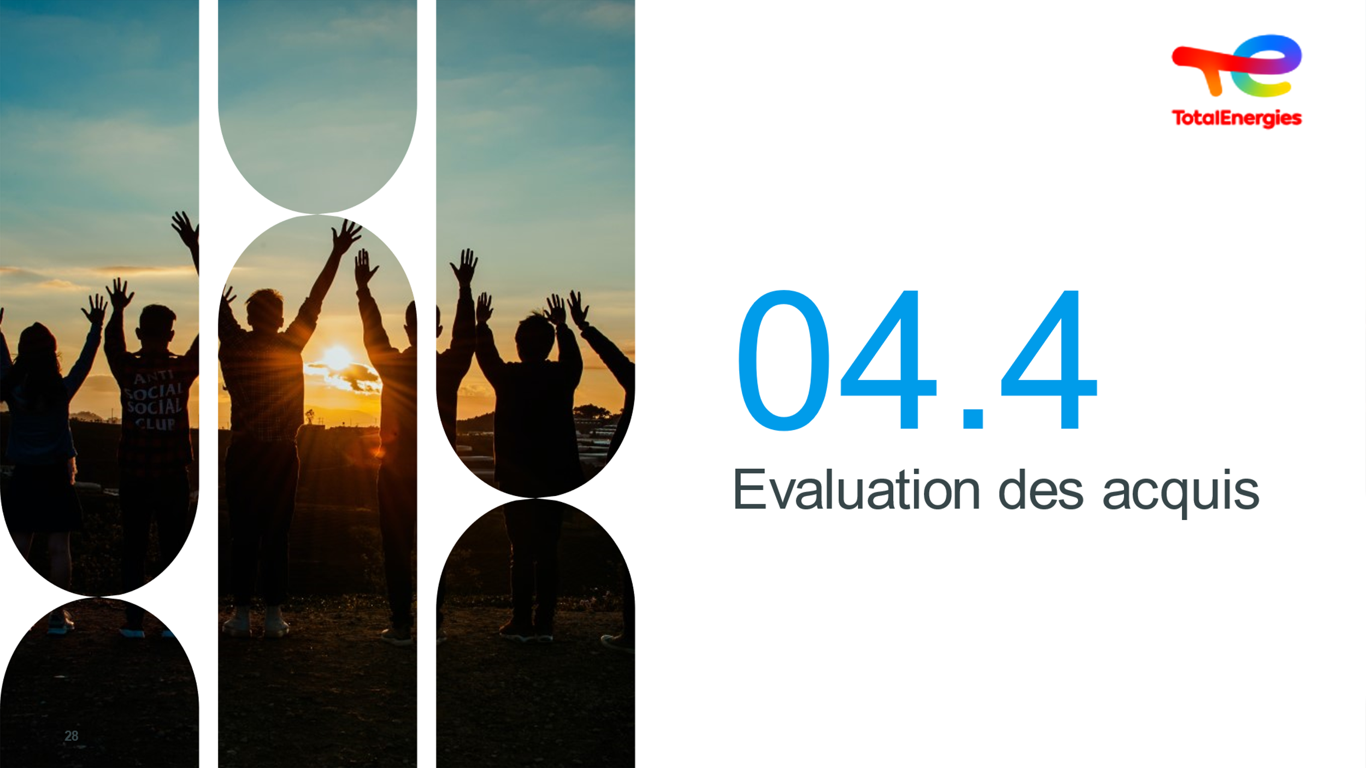1 min |  | Evaluer les acquis | Quizz facultatif à réaliser selon le choix de l’animateur | Slide + Oral
 | 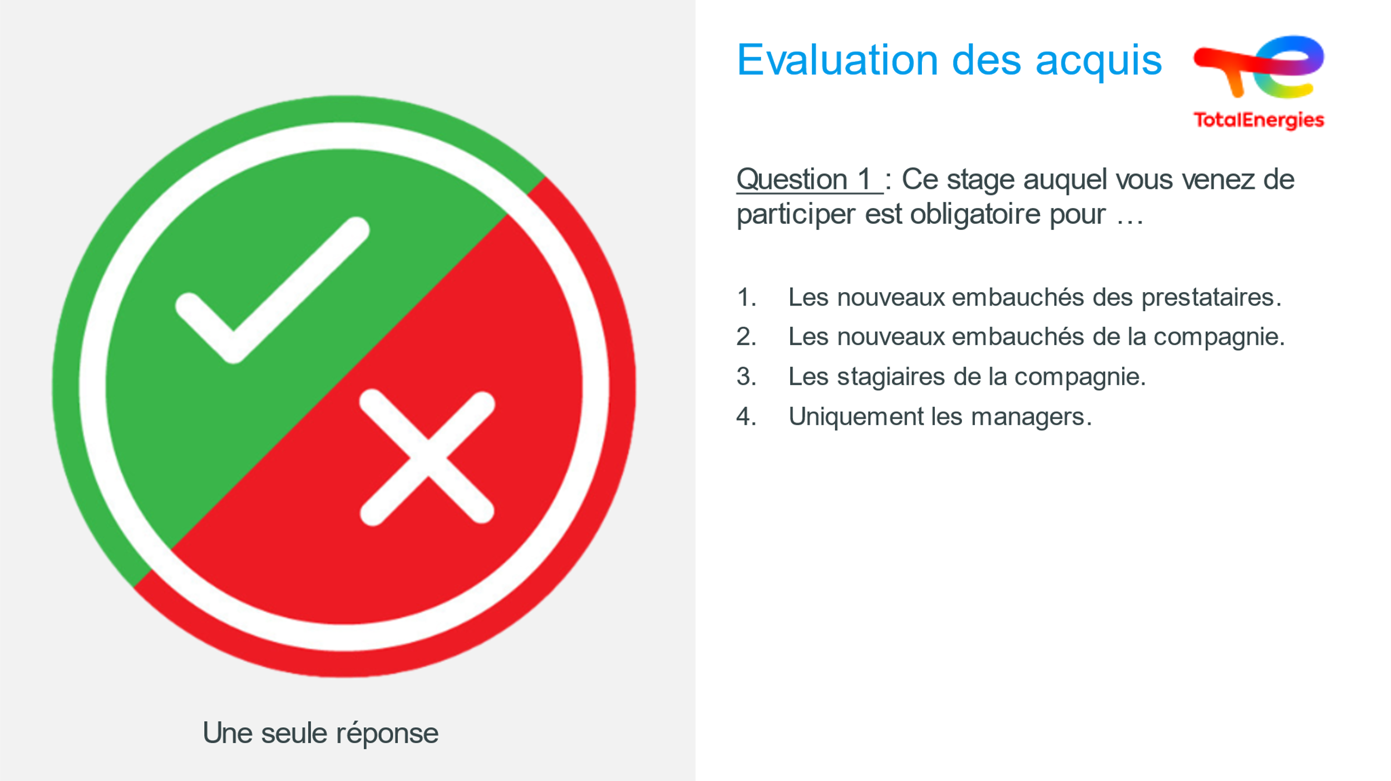 |  |  | Réponse : 2
 | 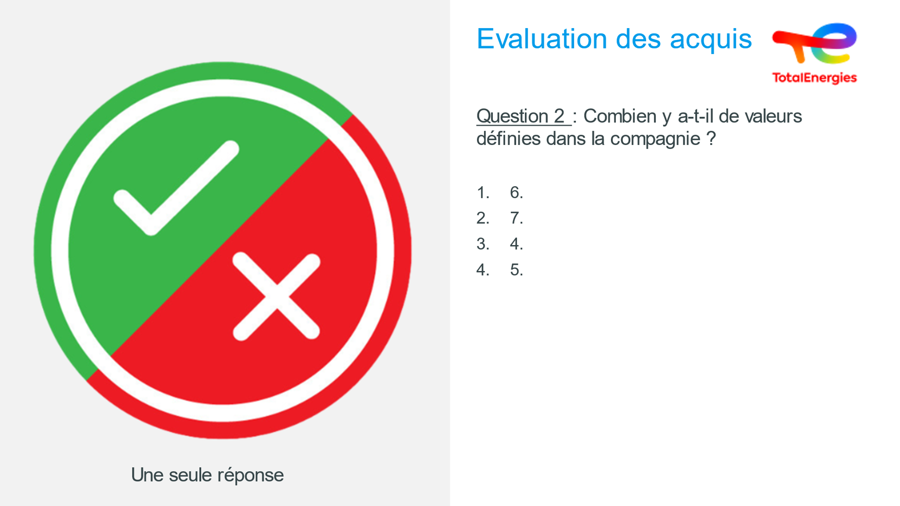 |  |  | Réponse : réponse numéro 4
 | 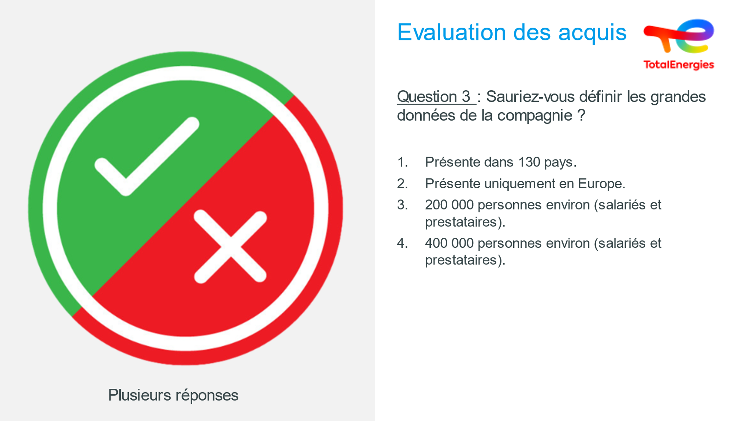 |  |  | Réponse : 1 & 3
 | 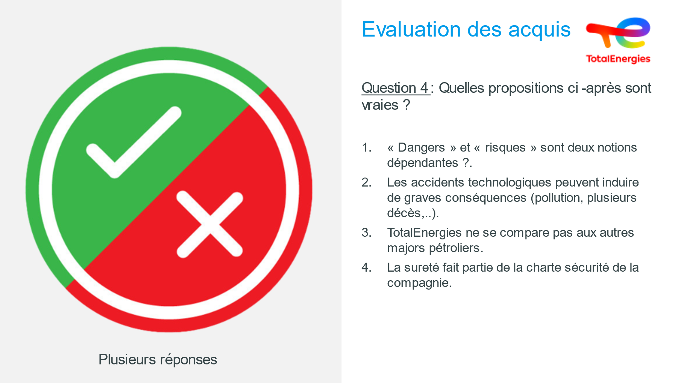 |  |  | Réponse : 1 & 2
 | 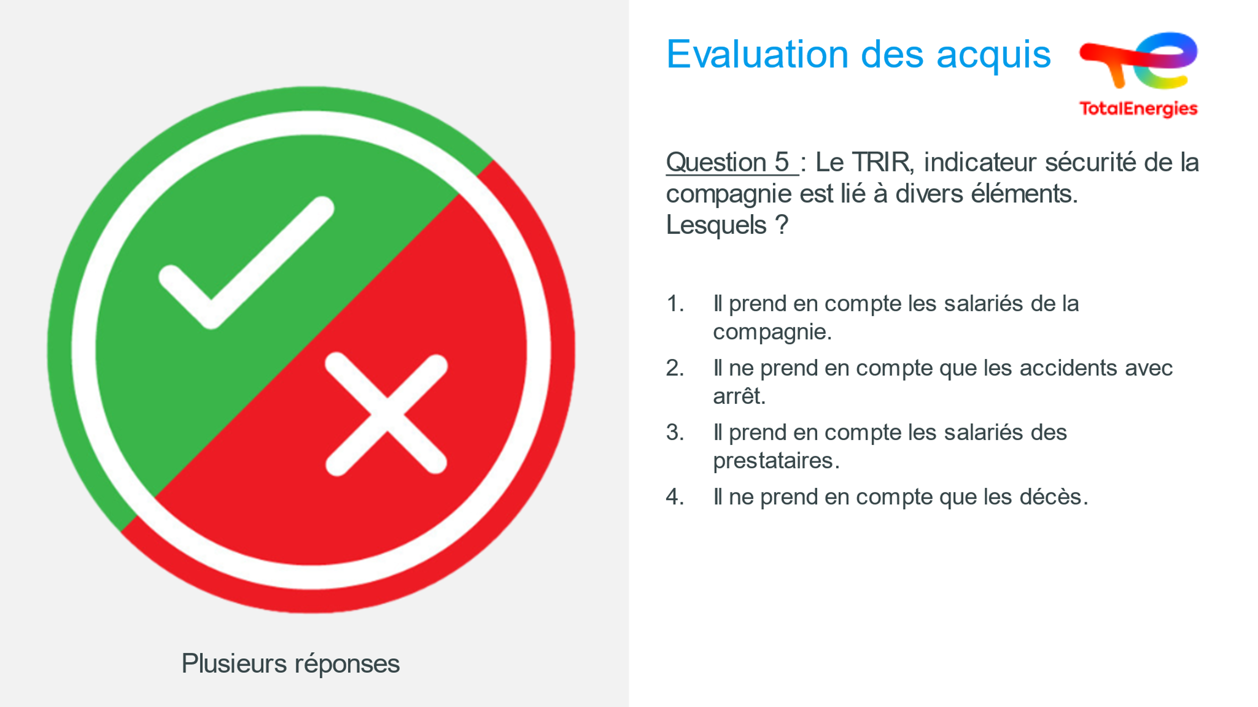 |  |  | Réponse : 1 & 3
 |  |  |  | 1 min  Projeter la diapositive et lire le titre sans plus
 | 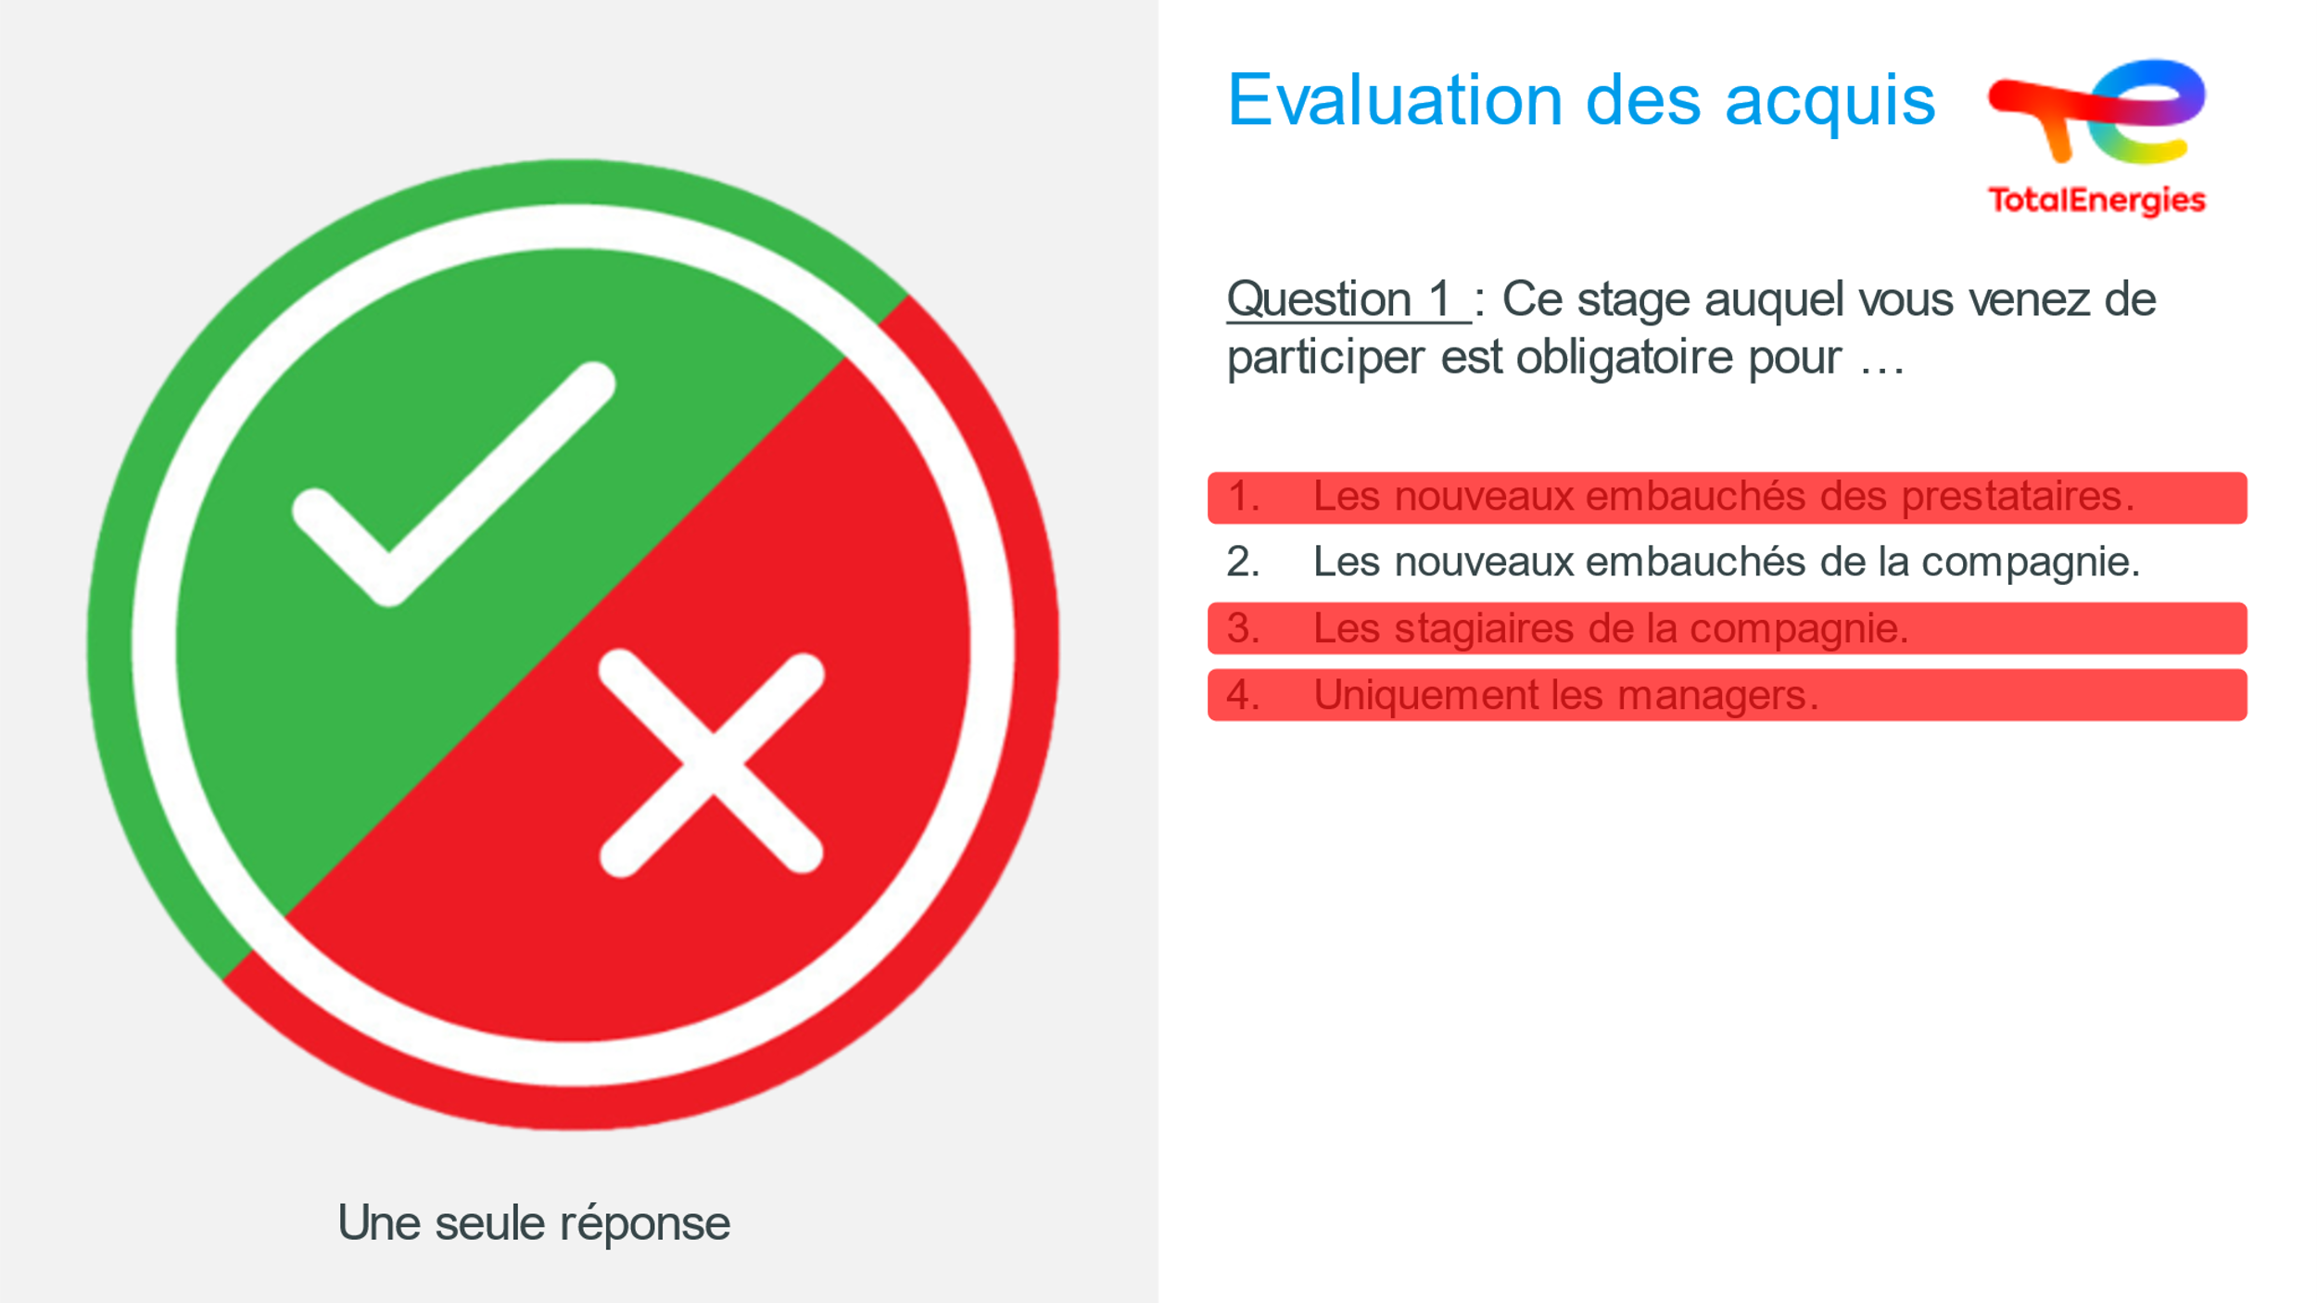 |  |  | Réponse : 2
 | 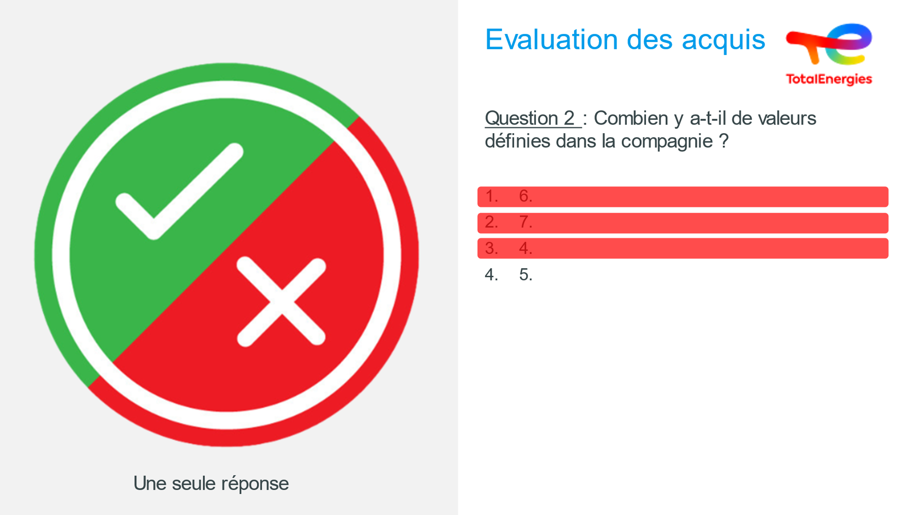 |  |  | Réponse : réponse numéro 4
 |  |  |  | Réponses : 1 & 3
 | 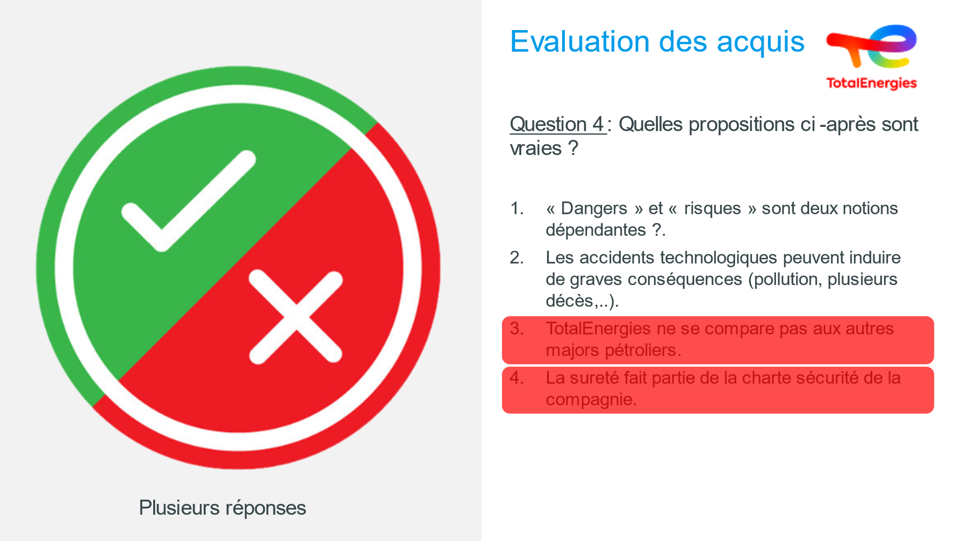 |  |  | Réponse : 1 & 2
 |  |  |  | Réponse : 1 & 3
 | 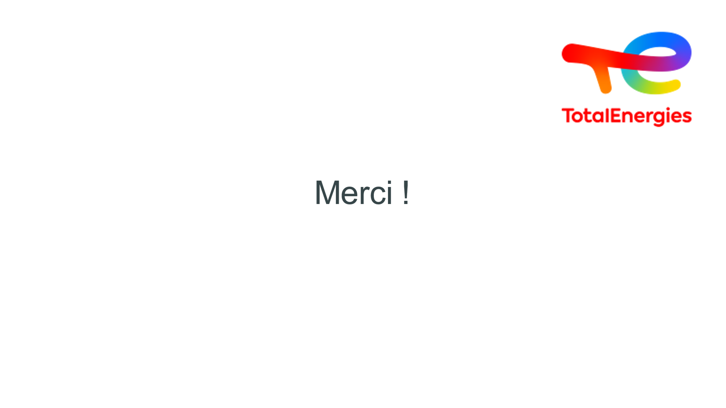 | Au revoir |  | FIN DU STAGE  NE PLUS CLIQUER  Bienvenue chez TotalEnergies / Prenez soin de vous / Bon retour chez vous

